

硕 士 学 位 论 文
MASTER’S DISSERTATION

论文题目 软件变量粒度复杂网络建模和节点重要
性度量方法

作者姓名 乔思龙
学科专业 工学硕士
指导教师 黄国言 教授

2015年5月

中图分类号：TP311.132.1 学校代码：10216
UDC：621.3 密级：公开

工学硕士学位论文

软件变量粒度复杂网络建模和节点重要性度量方法

硕士研究生 | ： | 乔思龙
导师 | ： | 黄国言 教授
申请学位 | ： | 工学硕士
学科专业 | ： | 计算机软件与理论
所 在 单 位 | ： | 信息科学与工程学院
答 辩 日 期 | ： | 2015年5月
授予学位单位 | ： | 燕山大学

A Dissertation in Computer Software and Theory

VARIBLE GRANULARITY MODELING OF SOFTWARE COMPLEX NETWORK AND NODE IMPORTANCE MEASUREMENT METHOD

by Qiao Silong

Supervisor: Professor Huang Guoyan

Yanshan University

May, 2015

燕山大学硕士学位论文原创性声明

本人郑重声明：此处所提交的硕士学位论文《软件变量粒度复杂网络建模和节点重要性度量方法》，是本人在导师指导下，在燕山大学攻读硕士学位期间独立进行研究工作所取得的成果。论文中除已注明部分外不包含他人已发表或撰写过的研究成果。对本文的研究工作做出重要贡献的个人和集体，均已在文中以明确方式注明。本声明的法律结果将完全由本人承担。

作者签字： 日期： 年 月 日

燕山大学硕士学位论文使用授权书

《软件变量粒度复杂网络建模和节点重要性度量方法》系本人在燕山大学攻读硕士学位期间在导师指导下完成的硕士学位论文。本论文的研究成果归燕山大学所有，本论文的研究内容不得以其它单位的名义发表。本人完全了解燕山大学关于保存、使用学位论文的规定，同意学校保留并向有关部门送交论文的复印件和电子版本，允许论文被查阅和借阅。本人授权燕山大学，可以采用影印、缩印或其它复制手段保存论文，可以公布论文的全部或部分内容。

保密□，在 年解密后适用本授权书。
本学位论文属于
不保密□。
（请在以上相应方框内打“√”）

作者签名： 日期： 年 月 日

导师签名： 日期： 年 月

摘 要
自计算机诞生以来，随着科学技术的进步，计算机硬件的变化日新月异，内存的负载量、CPU的计算速度、硬盘的读写速度都有了爆发式的提高，与之而来的是软件应用种类和规模的不断提升。自1968年科学家第一次提出了软件危机以来，软件开发的可控性、安全性和开发成本一直是软件发展的关注的焦点问题。
复杂网络是近些年新兴的研究课题，在Internet网络、神经网络、交通网络等领域都得到了很好的应用。将复杂网络的理论应用于软件结构的研究才刚起步，现有的研究主要是建模、度量，并取得一些研究成果。复杂网络理论在研究软件结构进而提高软件质量方向上有着广阔的研究空间和重要实际应用价值。
本文首先提出了一种变量粒度描述软件结构的建模方法，该方法利用软件中方法之间存在调用关系，采用深度优先的算法，去遍历软件源码中的每个方法，为出现的每一个变量建立一个节点，每一组变量影响关系建立一条边。等遍历结束也就构造好了变量粒度层次的软件复杂网络模型。并且计算了该模型中复杂网络的有关度量值，分析了该模型的小世界特性和无标度特性是否明显。
然后提出了一种用于描述软件结构的复杂网络中的节点度量方法NIESN，该方法考虑到描述软件结构的复杂网络的特殊性，当两个节点存在边时，它们之间相互给对方投票，经过递归运算，最后所有节点的重要性度量值收敛得到最后的度量结果。
本文最后对大量真实软件进行建模和度量节点重要性实验，结果表明本文提出的模型有很好的实际应用价值，节点度量方法比较以前的方法，更加适用于描述软件结构的复杂网络的节点重要性度量。

关键词：复杂网络；建模；节点重要性度量

Abstract
Since the computer comes into the world, with the advancement of science and technology, computer hardware develops rapidly. Memory load, the calculation speed of CPU and the speed of hard disk’s reading and writing have increased explosively. With that come to the categories and scale of software application which upgrade continuously. Since computer scientists proposed the software crisis in 1968, the controllability, safety and cost of software development are always the focus of attention .
Complex network is a new research topic emerging in recent years, which was applied in the Internet network, neural network, traffic network and other fields widely. The study of complex networks theory applied to the software structure has just started. the existing researches are mainly modeling, measurement, and some achievements of these researches have been obtained. Complex network theory has a broad research space and important practical application value in terms of improving the quality of software by researching software structure.
This paper first presents a variable size to describe complex network modeling method of software architecture. The methods make use of the call existing in software, adopt the algorithm of priority to the depth to traverse each method in the software source code, which establishes a node for each of the variables. And each set of variables effect relationship establishes an edge. After the traversal puts to an end, it also builds a variable granularity software complex network model, calculates the metric value of complex network in the model and analyzes whether the characteristics of small world and scale-free of the model are obvious.
The paper then presents a node metrics method named NIESN which is used in complex network describing the software structure. And this method takes into account the specific characteristics of complex network describing the software structure description of complex network software structure. When an edge exists between two ,the two vote for each other through recursive algorithm. Finally, the final results of measurement will be obtained when the metric values for all the tend to be stable.
This paper finally carries on two experiments on a large number of real software. One is the modeling, and the other measures the importance of . The results show that the model proposed in this paper has good practical application values. Compared to previous methods, the node metrics method is more suitable for the measurement of node importance in complex network describing software structure.

Keywords: complex network; modeling; node importance measurement

目 录
摘 要 I
Abstract III
第1章 绪 论 1
1.1 研究背景 1
1.1.1基于复杂网络的软件结构分析的产生背景 1
1.1.2 基于复杂网络的软件系统分析的国内外发展现状 2
1.2 课题的主要研究内容 4
1.3 本文的结构安排 5
第2章 基于复杂网络的软件结构分析相关知识概念 6
2.1 复杂网络相关概念 6
2.1.1网络的图表示 6
2.1.2网络的平均路径长度 6
2.1.3 网络的聚类系数 7
2.1.4 度与度分布 7
2.2 几种基本网络拓扑模型及其性质 8
2.2.1规则网络 8
2.2.2随机网络 10
2.2.3小世界网络模型 10
2.2.4无标度度网络模型 12
2.3 本章小结 13
第3章 软件变量粒度网络建模及复杂网络特性研究 14
3.1 引言 14
3.2.变量粒度复杂网络的建模 14
3.2.1软件变量粒度网络建模相关定义 14
3.2.2变量粒度描述软件结构网络中节点的选择方法 17
3.2.3条件判断与循环语句影响范围的处理方法 18
3.2.4 变量之间相互影响定理 20
3.2.5变量粒度软件网络建模方法实现 20
3.3实际应用价值分析 23
3.4 本章小结 25
第4章 软件复杂网络节点重要性度量方法 26
4.1 引言 26
4.2 PageRank节点度量方法 27
4.3软件复杂网络节点重要性度量方法 28
4.3.1 定义 28
4.3.2 节点重要性度量方法设计 29
4.3.3 用例分析 30
4.4 本章小结 34
第5章 算法实现与实验结果 35
5.1 变量粒度软件复杂网络建模的实现及实验结果分析 35
5.1.1 环境及实验数据的采集 35
5.1.2 实验结果分析 35
5.2 NIESN算法的实现与实验结果分析 39
5.2.1 环境及数据集设置 39
5.2.2 实验结果分析 39
5.3 本章小结 43
结 论 44
参考文献 46
攻读硕士学位期间承担的科研任务与主要成果 49
致 谢 错误！未定义书签。

第1章 绪 论
近年来，关于复杂网络的研究出现极快增长的趋势，每个月都有新的研究文献发表出来。复杂网络的理论技术被广泛应用于社会关系网、Internet网、交通网、神经网络的研究中。计算机软件也可以进行网络建模产生描述软件结构的网络，将复杂网络的技术理论用于软件网络的研究，为探索软件的设计和安全提供了一种新的研究方法。

研究背景
在本节中我们首先将介绍本课题产生的背景，介绍了复杂网络理论怎样用于研究复杂系统和软件工程中因为软件的复杂特性而遇到的问题，解释说明了为什么要将复杂网络理论方法用于软件体系结构的研究中。接着阐述了复杂网络理论用于软件体系结构研究和网络中节点重要性度量方法的国内外发展现状。

1.1.1基于复杂网络的软件结构分析的产生背景
科技的进步，人们对复杂系统和复杂性科学的研究能力越来越强，很多科学家都认为它在这个世纪会有很大发展。复杂系统在我们实际生活中能找到很多真实的例子，而复杂系统中的元素可以抽象为节点，元素之间的联系抽象为边，这样就可以使用复杂网络来描述它。随着计算机技术的蓬勃发展，人们对互联网等大规模网络研究的不断深入，复杂网络在近些年逐渐发展成为一个多学科交叉的新的热点研究领域。现实生活中存在着很多网络，如Internet网、社交网络、电力网络、大规模集成电路等。在这些研究领域中复杂网络理论都被应用到了其中。复杂网络理论和技术的发展对增强网络的安全性和稳定性，防止恶意攻击，提高网络中信息的传输速率，以及随机节点故障对整个网络造成影响的大小研究都有很强的推动作用。因此，针对复杂网络的研究具有特别重要的科学意义和现实意义。
计算机自从发明以来经历了从简单到复杂、从低级到高级的发展过程，相应的软件也变得越来越复杂。但是开发出高质量的软件，确保软件的安全和稳定变得越来越困难。软件危机这个概念最早是在1968年召开的大西洋公约组织上正式提出的。随着软件应用的广泛和需求量的剧增，软件开发逐渐成为一个独立的产业，到目前为止，已经经历了近半个世纪。但是在软件工程的不断发展中，软件的开发者和使用者遇到的最大问题是怎样开发出大规模的、安全的、可定制的软件和软件开发后怎样高效的测试、维护和升级，然而这些问题还没有得到很好的解决。人们一直在探究解决软件危机的方法，但一直到现在都没有发现这样的有效办法。图灵奖得主布鲁克斯提出：由于大规模软件不是少数的几个人就可以设计开发完成的，而是几十人几百人甚至上千人完成的，这样就不可能将所有软件的参与者的设计思路汇集在一起，这样肯定会引入不同的设计构想理念，使得各个模块之间甚至模块内部交互复杂的提高，导致正在开发软件的复杂性显著提高。这就会引起软件中错误的增加，修改错误和测试带来计划外的时间损耗往往使得软件不能按照既定计划完成，这样也就肯定显著提高了软件开发成本，最终导致软件危机。
软件复杂性的定义一直是模糊的，直到现在也没有明确的定义，有很多研究者认为“软件的复杂性就是软件整个生命周期中各个阶段所遇到困难的总和”。软件是人脑智慧的结晶，这就导致软件本质上就存在着复杂性。开发过程中的很多因素都会导致软件复杂性的提高，比如：人们要求软件实现的功能本身就是非常复杂的；开发人员将复杂的需求翻译成可以被计算机认知执行的逻辑，这个过程又会增加了软件的复杂性；现在软件的开发环境特别多，更新也很快，很多软件的开发者还没有完全对开发环境熟悉便进入开发团队；如今一个大型的软件系统由上百万个行代码组成已成为一个普遍的存在，没有人可以将这些代码从整体上理解掌握。随着人工智能，模式识别等技术的不断出现，人们对软件解决实际问题能力的要求也会也来越高，软件的规模和复杂程度也必然会与日俱增，寻找科学的方法合理的掌控软件的复杂性也就显得越加的重要。

1.1.2 基于复杂网络的软件系统分析的国内外发展现状
复杂网络是当前研究的热点，复杂系统广泛存在于人类社会中，它们都可以使用各式各样的网络来刻画。如社会关系网络^{[1,2]}、Internet网络^{[3]}、电力网络^{[4]}、疾病传播网络^{[5,6]}、交通网^{[7,8]}等等。在网络研究的最初一百多年中,科学家认为可以用规则的网络结构来描述实际生活中一些系统的元素之间的关系，他们把这些规则的网络结构称作规则网络｡到了20世纪五十年代末,数学家对网络的研究处于随机网络阶段，这些网络中边的出现是完全随机的｡直到最近十几年,科学家经过大量的研究发现:现实世界中的网络既不是完全规则网络也不是完全随机网络,是介于这两种网络之间的网络,这种网络被称为复杂网络｡1998年Watts和Strogatz在《Nature》提出真实世界中的大量网络模型都具有小世界效应^{[9]}小世界网络网络具有较小的平均距离和较大的集聚系数,这与随机网络的统计特征有明显的不同｡1999年Barabasi和Albert 在《Science》又指出现实世界网络节点度的分布符合幂律分布^{[10]}｡上述两篇文章的发表吸引了来自物理､数学､生物､社会学和复杂性科学等众多领域的研究者,掀起了一股研究热潮｡
近些年来,一些学者把复杂网络的的研究方法应用到了软件的拓扑结构分析中｡他们分析了几个流行的的面向对象开发语言，如C++、java等，这些语言编写的软件系统形成的网络都具有非常明显的复杂网络特征。Valverde等以类为节点，类之间的调用关系为边构造网络，在实验室中证明了大规模开源原件类层次的网络具有明显的复杂网络特征^{[11]}。Myers提出了软件协作图的网络模型，研究验证了开源软件中的无标度特性^{[12]}。Concas等通过研究十余款Smalltalk编写的大型软件系统，统计分析了软件系统中变量、方法的分布，继承图，类和方法的大小还有系统的体系结构图，发现其中的幂律分布，从软件演化过程的角度解释这些现象^{[13]}。Jenkins等从类层次粒度对软件进行网络建模，通过定义了Icc来度量软件体系结构的稳定性^{[14]}。Shi等通过对java软件进行类粒度的网络建模，分析了JDK的5个不同版本，发现这些软件网络都满足小世界和无标度的特性^{[15]}。Li等运用复杂网络的理论解析了几款软件网络演化过程，揭示了有关平均距离和无标度特性的演化规律^{[16]}。马于涛等从多可角度去探究了网络化软件的“无标度”与“小世界特性”^{[17]}。汪北阳提出了一种加权的软件网络模型，并分析了该模型上的一些统计值的实际意义^{[18]}。
由于复杂网络模型具有鲁棒性，为了提高网络安全性，就应该找出那些hub节点，因为一旦这些节点出现问题就会给网络带来巨大的损失。如何识别这些重要节点是一个非常有价值的研究课题^{[19-21]}。
度量网络中节点重要性的研究开始于20世纪40年代末，得出的一个重要方法是：评价一个节点重要性的标准是看这个节点在这个网络中显著性的大小。这些方法的基本思想是从网络中寻找某种有用的属性信息来凸显网络节点间的差异，也就是说，充分地反映出节点在网络中的为之特性，将网络的显著性进行“放大”来定义节点的重要性。已提出的指标分为核心性和声望两大类，方法常用到的节点重要性度量值主要包括节点的度^{[22,23]}、中介性^{[24-27]}、信息、接近度^{[28,29]}、特征向量、介数和累计提名等。Radicchi等人使用Author Rank算法对Physical Review期刊一百多年的科学家声誉进行排序，选出最重要的科学家，该方法实际上是一种PageRank算法^{[30]}。
另一种研究度量节点重要性的方法采用的是删除节点^{[31-33]}，这类方法就是度量当网络中一个或者一些节点被删除后网络遭到破坏的程度来说明节点的重要性，很明显的节点被删除后网络被破坏的程度越大，也就说明这些节点越重要。这类方法的不同之处就是在度量网络破坏程度时候采用的角度不同，选择了不同的度量值，大多数这类方法使用的度量值考量的是对网络连通性的破坏程度。这类方法的优点是，模拟了实际网络中节点遭到攻击后，网络的变化情况，非常直观方便，而且还包括了所有可能的破坏形式。也有研究者使用多种节点重要性度量方法的综合结果来作为最后的度量值^{[34-36]}。

1.2 课题的主要研究内容
复杂网络理论是个新兴的学科，在人际关系网络、Internet网络、神经网络和交通网络中都得到了很好的应用，这项技术被引用到软件的结构分析领域的时间还不长，应用也不够广泛，通过学习复杂网络相关技术理论，结合软件的复杂特性，探索从新的角度用复杂网络去刻画软件结构的方法和研究更加适合用描述软件结构的网络中节点重要性的方法。
本文主要包括以下两个方面的研究内容。
(1) 现有的使用复杂网络来描述软件的方法有从软件包的粒度层次建模描述软件、从类的方法层次建模描述软件和从方法粒度层次建模描述软件。本文提出了一种更加细致粒度的用复杂网络描述软件的方法，也就是从变量这个粒度层次建模复杂网络来描述软件。变量粒度层次建立的复杂网络模型包含关于软件更多更底层的信息，可以为将复杂网络理论运用于软件结构分析中提供了一个新的渠道。本文还对从变量层次粒度建立的网络模型的复杂网络特性如小世界特性、无标度特性进行了检验。
(2) 复杂网络已成为当前最重要的多学科交叉研究的领域之一。为了确保网络安全就必须保护哪些一旦遭到攻击可能对网络安全构成重大损失的节点或节点集合。如何识别这些重要节点是一个非常有价值的研究课题。然而现有的复杂网络节点重要性度量方法都有他们的适用范围。本文在研究现有复杂网络节点重要性度量方法的基础上设计实现了更加适用于对软件建模产生的复杂网络的节点重要性度量的方法。并通过实验对比分析，证明了该方法在软件复杂网络节点重要性度量方面更加适用。

1.3 本文的结构安排
本文一共分为5章，从第2章开始具体组织如下。
第2章介绍了复杂网络相关的概念，有网络的表示方法、平均路径长度、聚类系数、度和度分布。然后按照网络研究发展的时间顺序先后介绍了规则网络、随机网络、小世界网络和无标度网络，以及这几种基本的典型的网络模型的构造方法和各自的特征。
第3章借鉴已有的使用复杂网络描述软件系统的方法，提出了从变量粒度层次用复杂网络描述软件系统的方法。对程序代码中出现不同变量进行分类，不同条件控制语句进行分类，不同调用方法进行分类，对各种不同情况提出不同的处理方法。然后设计实现了从软件代码中提取描述变量之间依赖关系的网络图的方法，并对验证该网络的复杂网络特性的验证。
第4章分析了描述软件系统的复杂网络的在度量节点重要性方面时的特性，设计实现了用于复杂网络的软件节点复杂性度量方法。并通过举例对比说明该方法相比以往的复杂网络节点重要性度量方法，在描述软件系统的复杂网络的节点重要性度量方面的优越性。
第5章实现了第3章提出的变量粒度层次的描述软件结构复杂网络的建模方法和和第4章提出的NIESN方法，并对很多款实际的软件经行了实验，最后通过分析实验结果说明了本文提出这两种方法的有效性。
最后对本文的研究成果进行了总结，并对下一步的研究计划做了展望。

第2章 基于复杂网络的软件结构分析相关知识概念

2.1 复杂网络相关概念
近些年来，人们在描述复杂网络的统计特性上提出了许多概念和方法，其中常用到的有三个基本概念：平均路经长度、聚类系数、度分布。Watts和Strogatz提出的小世界模型就是一个既具有类似随机图的较小平均路径长度，又具有类似规则网络的较大聚类系数的网络模型。不久Barabasi和Alert提出的无标度网络模型，则是基于许多实际网络的度分布具有幂律（power-law）的事实。下面介绍这三种复杂网络相关的概念和性质。

2.1.1网络的图表示
一个具体的网络可以抽象为一个由节点集V和边集E组成的图G=（V，E)。节点数记为N=|V|，边数记为M=|E|。E中的每一条边都可以在V中找到两个节点和它对应。对于网络中任意两个节点m和n，如果边(m,n)和边(n,m)是同一条边，则这个网络中边是没有方向的，称作无向网络（undirected network）；如果边(m,n)和边(n,m)是不同的两条边，则这个网络中边时是有方向的，称作有向网络（directed network）。如果网络中每条边的含义都是相同的并且边上没有度量值，也就是没有给边加上权重，这样的网络叫做无权网络（unweighted network）；当然网络中每条边都被赋予了各自不同的权重，此网络也就被称作加权网络（weighted network）。无权网络可以看做是加权网络中的一种特殊形式，就是每条边上的权值都相同。

2.1.2网络的平均路径长度
网络中任意两个节点m，n，它们之间的的距离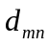定义为所有连接这两个节点的路径中，路径上边数最少的数目。在整个网络中任意两个节点之间最大的距离就为网络的直径，表示如式(2-1)。
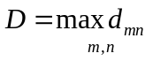 (2-1)
网络的平均路径L顾名思义，就是计算整个网络中全部节点相互之间距离的平均值，也就是随机取两个节点，这两个节点之间距离的期望值，计算方法如式(2-2)。
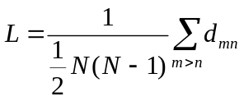 (2-2)
其中N是网络节点数。一个节点到它自身的距离为零，没有实际的意义，我们也就没有将它列入计算公式中。网络的平均路径长度可以使用广度优先的算法来计算，对于一个规模为X个节点和Y条边的网络，它的时间复杂度为O（XY）。

2.1.3 网络的聚类系数
自然界存在“物以类聚，人以群分”，这个性质在表现为描述现实复杂系统的网络上的聚类特性。网络中所有存在边直接相连的节点，互为邻居节点。对于网络中一个节点m存在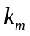个邻居节点，这些邻居节点之间都互相连接，最多可以存在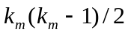条边。用节点m的个邻居点之间实际存在的边数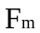除以最多可以存在的条边就得到节点m的聚类系数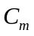，计算方法如式(2-3)。
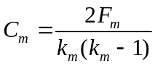 (2-3)
对网络中所有节点的聚类系数取均值，便得到网络的的聚类系数C。显然，C的取值在0和1之间。当C=1时，网络中任意两个节点之间都存在直接相连的边，也就是说这个网络就是全局耦合的网络。对于一个随机网络，当N的值很大的时候， 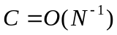。然而实际生活中的网络的聚类性质是比较明显的，虽然它们的值比1小但是比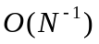大很多。研究发现，在人际关系网络中，当网络中的人数达到很大的规模时候，也就是人际网络中任意一个人所有的交际伙伴都在这个网络中时，他的交际伙伴也认识的可能性是一个固定的常数。这就意味着人际关系网络中，人们的联系不是随机的，也就符合了“物以类聚，人以群分”的特性。

2.1.4 度与度分布
度理解起来非常简单，却是一个特别重要的概念。在一个有向网络中，节点的度还可以的具体的分为岀度和入度。岀度就是所有被节点i指向的节点的数目；入度就是所有存在边并指向节点i的节点的数目。当一个节点的度数比较大时，它和其它节点发生的联系也就比较多，对网络的影响也就比较大，本文中第四章讲到的度量节点重要性的方法中，就有方法直接使用节点的度来作为节点重要性的度量值。我们还可使用节点的平均度<k>来观察网络的稀疏程度，网络的平均度就是从网络中任取一个节点的度的期望。网络的度分布P(k)表示的随机选一个节点，该节点的度为k的概率。完全随机的网络的度分布近似为泊松分布如图2-1所示，其形状在远离峰值<k>处呈现出指数下降,这意味着节点数远大于<k>的节点实际上是不存在的。
近些年的大量研究表明，人类社会和自然界中许多网络的的度分布明跟Possion分布有很大的差别，如果采用幂律的形式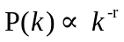来刻画会得到更好的效果如图2-2所示。Possion指数分布要比幂律分布的下降坡度陡峭得多。
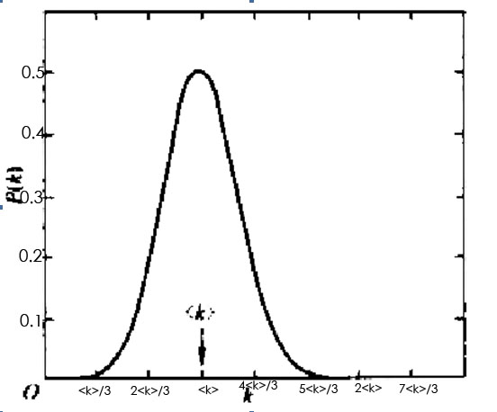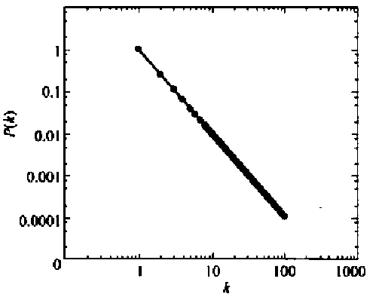
图2-1 Poisson分布 图2-2 幂律分布

2.2 几种基本网络拓扑模型及其性质
首先我们必须先去了解了网络的结构特征，在此基础上我们才能够去研究网络的行为，最后对网络的结构做出改进，也就可以使得网络的行为朝着人们希望的方向发展。网络研究之初，人们关注的主要是规则网络，首先Watts和Strongatz发表论文提出了现实世界中的网络虽然庞大，但是网络直径却很小的小世界网络模型，接着Barabasi和Albert提出了现实中好多网络的度分布可以使用幂律分布来更好地表示的无标度网络模型。之后有很多学者开始关注网络拓扑性质的研究，并将这些研究成果广泛的应用达到现实的网络中。
本章介绍几种基本的网络拓扑模型，上一章已经介绍了网络性质的几个基本概念，本章在此基础上再介绍一下这几种不同网络其性质的特点。

2.2.1规则网络
如果一个网络中任意的两个节点之间都存在一条边，那么这个网络就称为全局耦合网络（globally coupled network)如图2-3所示。根据平均路径的概念，平均路径和聚类系数的取值范围在0到1之间，因为全局耦合网络任意两个节点之间都存在边，由平均路径和聚类系数的定义我们可以轻易地得出它们的值都是1。但是当网络存在N个节点时，这个全局耦合网络中至少要存在N（N-1）/2条边，这样的网络是非常密集的。而在现实生活中这样的网络是很少存在的，大多数都是稀疏的网络。
如果一个网络中任意一个节点仅仅是跟它左右V/2个邻居节点相连，V是偶数，这样的稀疏网络模型被称作最近邻耦合网络如图2-4所示。当V的取值比较大时，该网络的聚类系数如式(2-4)。
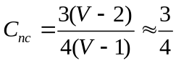 (2-4)
聚类系数约为3/4说明这个网络的聚类特性十分明显。当V确定时，该网络的平均路径长度为如式(2-5)。平均路径长度趋向无穷，说明次网络的小世界特性不明显。

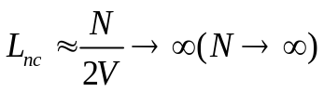 (2-5)
如果一个网络中有N个节点，存在一个中心点，其它的N-1个节点都与这个中心点相连，这样的网络被称作星型耦合网络（star couple network）如图2-5所示。它的平均路径长度表示如式(2-6)。
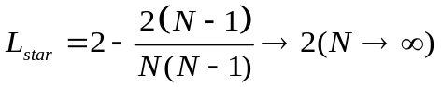 (2-6)
此网络的聚类系数如式(2-7)。
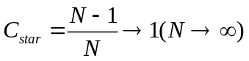 (2-7)
很明显星形耦合网络的的聚类特性和小世界特性都是十分明显的。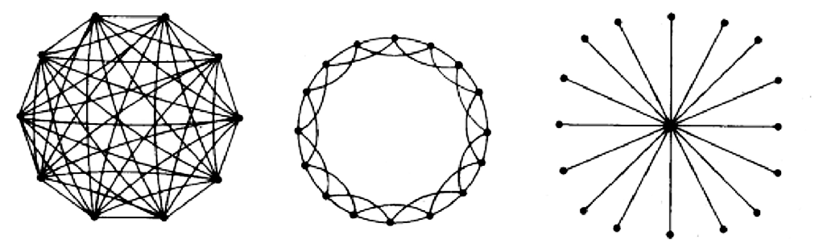
图2-3 全局耦合网络 图2-4最近耦合网络 图2-5星星网络

2.2.2随机网络
随机网络模型假设有N枚纽扣摆地上，并将任意两枚扣子以概率p连上一根线。这样就会得到一个含有N个节点，pN(N-1)/2条边的ER随机网络。
Erdos和Renyi定义了ER随机网中性质的表现形式，即当时，一个具体的性质Q出现的概率是1，那么则称性质Q为此网络的性质。如上述纽扣网络中，如果拎起任意一颗纽扣会有多少纽扣也会被拎起来呢？研究后发现，当概率p大于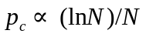时，这个随机网络是连通的概率几乎为1，也就是说，所有的扣子都是连接在一起的，都会被拎起来。
ER随机网络的平均路径长度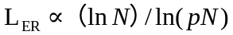，我们知道当N取值比较大时，对数函数lnN的函数值的随着变量N的增大，但是增大的速度非常缓慢，这个就解释了一个大规模的网络却可以拥有非常小的平均路径长度。因为是完全随机网络，任意两个节点之间存在边的概率都为p，因此ER随机网络的聚类系数 C=p<<1，不满足聚类的特性，而我们研究的实际生活中的网络则大多具备聚类的特性。还是因为网络中的节点是否连接是随机的，也就是说每条边的出现可能是独立的，这就使得ER随机网络的度分布满足泊松分布，表示如下式(2-8)^{[37]}。
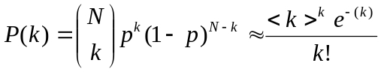 (2-8)
其中k为平均路径长度，当N的取值很大时，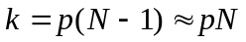。由式2-8式我们可以发现，ER随机网络节点度的分布和泊松分布是一样的，所以它又被叫做“泊松随机网络”。

2.2.3小世界网络模型
下面我们介绍另一种著名的网络模型：小世界网络模型。上一节讲的最近邻耦合网络聚类的特性非常明显，但是小世界的特性却十分微弱，也就是它的平均路径太大。ER随机网络正好和最近耦合网络相反，小世界特性很明显，却不具备聚类的特性。实际生活中的网络，肯定不是完全规则的网络，它要遵循一定的客观规律。比如在人际关系网络中，每个人拥有朋友的数量肯定有很大的差别，不是完全规则的，但是两个人之间是否认识的概率也肯定不是完全相同的，其中年龄、教育、性别、地理位置的影响是非常大的。总之，现实生活中复杂系统是介于完全规则和完全随机之间的，因此之前讲到的网络模型都不能还好的描述现实中的网络。
Watts和Strogtz就折中了完全规则网络和完全随机网络，并在1998年提出了著名的小世界网络模型^{[9]}，并以他们的名字首字母命名为WS小世界模型。WS小世界模型首先构造一个含有N个节点的最近邻耦合网络，然后对最近邻耦合网络中每一条边都以概率p发生随机重连，也就是保持边的一个断点不发生变化，另一个节点变为网络中随机的一个节点，其中规定，不能有重合的边，也不能存在一边连接相同的一个节点。
在WS小世界模型中，当p取零时，该网络就称为完全规则网络；当p取1时，该网络就成为完全随机网络。重连系数p的取值从0到1，所形成的网络经历了从完全规则到完全随机的过程。在WS小世界模型中，当一个网络的规模足够大时，它的聚类系数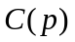和平均路径长度L(p)都随着p值的改变发生有规则的改变，变化情况如图2-6所示。从图中我们可以发现，当p=0时，该网络为一个完全规则的网络，也就是高度聚类的，但平均路径也会变得很大。当p取较小值时，因为该网络的局部属性与原来的网络并没有发生很大的变化，从而该网络的聚类系数还是比较大，但是该网络的平均路径长度却下降的很快。这种即具备较高聚类系数性质又具备较小平均路径长度的网络就被称为小世界网络。小世界网络的有关性质如下：
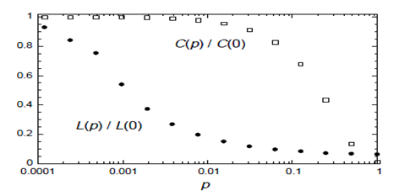
图2-6 WS小世界模型的聚类系数和平均路径长度随概率p的变化关系
- WS小世界网络的聚类系数如式(2-9) ^{[38]} 。
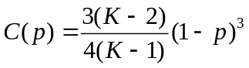 (2-9)
- 直到现在WS小世界网络的平均路径长度还没能够准确的表达，但重正化群可以近似将它表示如式(2-10) ^{[39]} 。
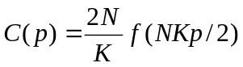 (2-10)
其中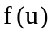是一个普适度函数，满足式(2-11)。
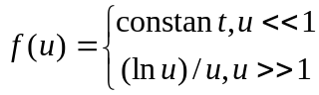 (2-11)
Newman等人提出了新的解决方法，他们利用基于平均场方法^{[40]}，得出了式(2-12)。
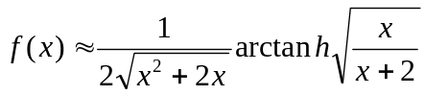 (2-12)
但该式也还是个近似表达。
- WS小世界网络的度分布如式(2-13)。

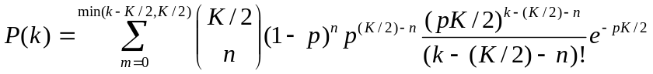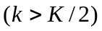 (2-13)
因为在WS小世界模型建立时，在随机变动边连接节点时，有一个节点是不动的，所以节点度小于K/2的节点是不存在的，即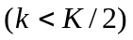时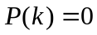。

2.2.4无标度网络模型
我们对WS小世界网络模型的度分布表达式分析可以发现，WS小世界模型中节点度的分布比较集中，出现度数比较大的节点概率几乎为零。然而之后的研究发现在互联网络以及新陈代谢网络中，度数远大于平均值的节点是常常存在的，这样的网络采用幂律分布来描述得出的结果更加准确，该网络被叫做无标度网络。
AraBasi和Albert提出了一种无标度网络模型来解释许多网络中存在的节点度呈现出幂律分布的特点^{[10]}，并指出实际网络中的两个特性，它们在之前的模型中都没被考虑到。
- 增长特性：即实际中的网络不是一下子就出现的，它有从无到有，从小到大增长的过程。例如在庞大的互联网出现今天的规模，不是突然就形成的，现在每天也都有新的网络节点加入其中。
- 优连特性：网络中已有的节点中，度数高的节点要比度数低的节点连接新节点的概率大。例如，当一个新的网站连入互联网，它最可能先和一些知名的门户网站或者它所属领域知名的网站发生联系，而这些知名的网站在该网站连接之前本有的连接数已经比较多了。
AraBasi和Albert提出的BA无标度网络的构造方法如下：
- 增长：就是将一个新的节点连接到已有的节点上。
- 优先连接：新的节点和度数比较大的节点的连接概率越大，这个概率的计算方法如式(2-14)。
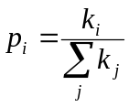 (2-14)
其中分子代表新节点将要和已有节点发生连接的数目，分母代表的是是整个网络所有节点连接度的和。BA无标度网路的有关特性如下：
- BA无标度网络的平均路径长度如式(2-15)^{[41,42]} 。
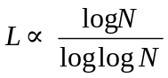 (2-15)
（2）BA无标度网络的聚类系数如式(2-16)^{[43]} 。
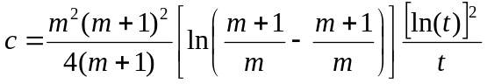 (2-16)
（3）BA无标度网络度分布如式(2-17)^{[44]} 。
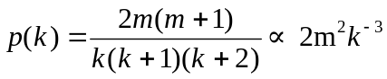 (2-17)

2.3 本章小结
本章介绍了复杂网络中常用的几个相关概念，并对这几个概念的实际意义进行了简述。接着列出了四类基本的网络模型，分别探讨了不同网络模型的构造方法和具备的不同特性。

第3章 软件变量粒度网络建模及复杂网络特性研究

3.1 引言
随着软件系统规模的不断变大,怎样更好地表示一个软件系统的体系结构,用于软件系统的理解、安全和复杂性度量越来越受到人们的关注。近年来迅速发展的复杂网络理论为解决这些问题提出了一个新的角度。然而目前为止，从软件系统抽象为软件复杂网络模型的方法还只拘泥于从包层次粒度、类层次粒度、方法层次粒度这三个层面。
以往这些对从复杂网络角度对软件进行研究的方法中，主要都是从软件包粒度､类粒度和方法粒度的建立的复杂网络模型｡即网络中的节点代表软件包､类或者方法,节点间的边代表他们之间的相互影响关系｡通过大量对面向对象软件各个粒度的网络模型研究,发现软件的结构并不是随机的,大多数都出现了“小世界”和“无标度”等复杂网络特性，在此基础上分析了关于复杂网络的度量值如度、聚集系数、最小距离、介数等在软件工程和软件安全中的实际指导意义。然而影响一个软件安全的因素往往出现一条或者几条语句上，之前的建模方法产生的复杂网络模型就不可能涵盖这些具体到语句的信息。复杂网络特别适合用来研究可以抽象出很多节点，这些节点的相互影响关系作为边复杂系统，一款软件的运行实际上也就是系统为软件中的出现的变量分配了内存，代表了这些变量的内存上的数据按照程序中指定的逻辑相互影响最终得到具有实际意义的结果。据此本章提出了变量层次粒度复杂网络建模方法。

3.2.变量粒度复杂网络的建模
在该章将介绍变量粒度对软件进行复杂网络建模的方法。为了便于解释方法的原理，首先做了一些相关的定义，然后介绍了怎样定义网络中的节点，接着介绍了变量之间存在怎样的影响关系，也就是去构建网络中的边，最后给出了建模方法。

3.2.1软件变量粒度网络建模相关定义
一个复杂网络中最基本组成就是节点和节点间的边，软件复杂网络中的节点就是整个函数源代码中出现的全部包、类、方法或者变量，关键是分析这些元素之间的依赖关系。对于包粒度层次、类粒度层次和方法粒度层次对软件源码进行建模，建模过程是简单明了的，只需找到包之间、类之间或者方法之间的调用关系即可。然而变量粒度对软件源码建模要复杂许多，形成变量之间依赖关系的情况也比较多。
对于函数代码来说，一共有三种可能出现变量取值的变化，第一种是出现等号的变量赋值表达式；第二种是在函数调用过程中隐含的实参向形参赋值的情况；第三种是变量的自增、自减操作，如i++。也就是说我们在遍历全部函数源码分析建立变量层次的复杂网络模型时，只有当上述三种情况出现时才会出现变量间的依赖关系的表达，我们在变量粒度层次复杂网络建模分析变量间的依赖关系时只考虑前两种情况，第三种情况的自增、自减操作没有其它变量对它产生直接的影响，我们不予以分析。为了便于读者理解建模的过程，我们做了如下定义。
定义3.1 变量依赖网络VDN（variable dependent network）。VDN=(N,E)其中N为节点的集合，表示软件中的变量；E是有向边的集合，代表表示变量之间的依赖关系。如果VDN中存在有向边<i,j>从节点i指向节点j，表示在程序运行过程中变量j受到变量i的影响。
定义3.2 被影响变量。当执行某一条语句时，取值可能会发生变化的变量，我们称作被影响变量。
如在图3-1第13行代码中，变量var_e的值可能发生改变，var_e为被影响变量。
定义3.3 赋值直接影响变量。程序代码中出现在等号右侧的变量会对出现在等号左侧的变量的取值产生直接的影响，我们称出现在等号右侧的变量为出现在等号右侧变量的直接影响变量。
如图3-1第14行代码中被影响变量var_e的直接赋值影响变量为var_h.var_f，第15行代码中被影响变量var_k的赋值直接影响变量为var_h。
定义3.4 函数调用直接影响变量。当有函数调用时，就会出现参数传递，就是被调用函数中的形参的直接影响变量。
如在在图3-1第13行代码中var_a的函数调用直接影响变量为var_c，var_b的函数调用直接影响变量为var_d。
定义3.5 函数返回值直接影响变量。当函数调用出现在等号的右侧，函数的返回值会对等号左侧变量的取值产生直接的影响，我们称出现在的等号右侧调用函数的返回值是等号左侧变量的方法返回值直接影响变量。
如在图3-1第13行代码中，var_e函数返回值直接影响变量为var_a，var_b。
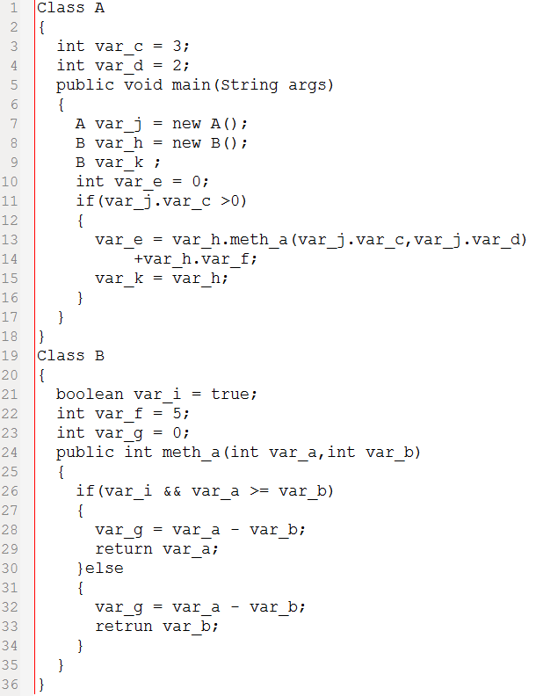
图3-1 示例程序
定义3.6 函数内间接影响变量。因为存在于判断语句中，而影响了其它变量值变化的变量称为被影响变量的间接影响变量。如果被影响变量和间接影响变量存在于同一个函数中，我们就称作该间接影响变量是被影响变量的函数内间接影响变量；
定义3.7函数外间接影响变量。如果被影响变量和间接影响变量存在于不同的函数中，我们就称作该间接影响变量是被影响变量的函数外间接影响变量。
函数代码中含有大量条件判断语句，如if语句、for语句、while语句、swich语句等，在这些判断语句中，判断条件语句中出现的变量是对后面出现的某些语句中变量的赋值是有影响的，因为他们决定程序在运行的时候后面的某些语句会不会执行。这些影响关系不是像赋值语句那样直接产生的影响，而是靠决定赋值语句能否执行间接对赋值语句中的被赋值变量产生作用。如在图3-1中，对于变量var_i,变量var_g出现在同一个函数体B中，变量var_i的对变量var_g的赋值语句有间接约束作用，所以变量a是变量b的函数内间接影响变量；变量var_j.var_c也出现在条件判断语句中，它对于函数meth_a的能否执行有约束作用，进而也会影响到变量var_g的赋值语句的执行，但是包含var_j.var_c的条件判断语句和变量var_g的赋值语句并没有出现在同一个函数体内，我们就成变量var_j.var_c是变量var_g的函数外间接影响变量。
定义3.7 已知函数。已知函数就是软件源码中由程序员自己定义的函数，这样的函数的代码可以在软件源码中找到，由程序员负责编写维护。
如在图3-1中，第5行定义的main函数和第24行定义的meth_a函数，都是程序员自己定义维护的函数，属于已知函数。
定义3.8 未知函数。未知函数就是软件项目中可以被程序员直接调用，不需要项目组实现维护的函数。
java软件项目在开发时会引入很多外部的jar包，这些jar包中的类和方法可以直接调用，如print方法就定义在java基础类库中。因为这样的方法不需要项目开发者维护，自然在测试和下面建立变量层次粒度的软件网络模型分析程序中函数的时，找不到未知函数的代码，也没有必要去分析未知函数的代码。

3.2.2变量粒度描述软件结构网络中节点的选择方法
对变量粒度描述软件结构网络建模首先要明确节点的具体含义，指出满足什么样的条件的变量才可以作为网络中的节点。在java编程语言中，变量分为基本数据类型和引用数据类型，对不同的数据类型要有不同的处理方法，具体处理方法如下：
（1）变量为基本数据类型
java的基本数据类型包括整数类型（byte、short、int、long）,浮点类型（float、double），字符型（char），布尔型（boolean）。当变量类型为基本数据类型时，变量可以直接作为软件网络的节点。
（2）变量为引用数据类型
java的引用数据类型有类（class），接口（interface），数组。只有当类或者接口类型的变量后没有“.”时，该变量才作为软件网络中的节点。在程序执行工程中，代码中单独出现的类变量或者接口变量指的是以该类变量或者接口变量值命名的类或者接口的地址。当类或者接口变量后有“.”时，类或者接口变量起到是限制的作用，用于描述“.”之后真正被改变的变量。当变量类型为数组时，该变量直接作为软件网络的节点。虽然数组中可能存有多个数值，但是它们存放于逻辑上连续的内存中，可以用数组变量代表整个数组。如在程序1中第14行代码中，赋值直接影响变量为var_h.var_f，而不是var_h；第15行代码中的直接影响变量才是var_h。

3.2.3条件判断与循环语句影响范围的处理方法
建模的下一步就要定义变量之间的依赖关系，在赋值语句和函数调用语句中，影响变量和被影响变量是直接影响变量的关系，这种关系是非常清晰很容易判断的。但是我们在处理间接影响关系时就需要做出清晰的定义。判断语句的判断条件中出现的变量或者循环语句中循环条件中出现的变量会决定某些语句是否会执行，也就是在这些语句中出现的被影响变量也就会受到判断条件语句或者循环条件语句中出现的变量的间接影响，也就是被影响变量的间接影响变量。我们需要指出不同判断语句或者循环语句出现的变量的的影响范围。具体定义如下：
（1）if...else if...else语句的影响范围如图3-2所示。
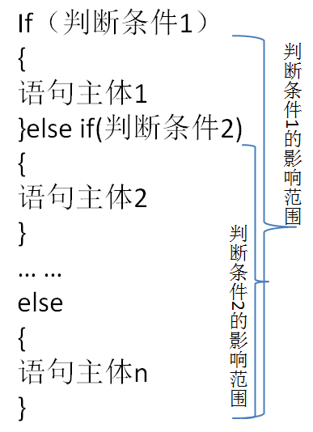
图3-2 if...else if...else语句的影响范围
（2）三目运算符语句的影响范围如图3-3所示。
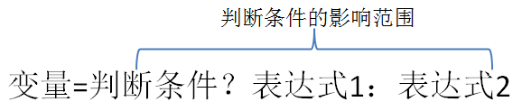
图3-3 三目运算符语句的影响范围
（3）switch...case语句的影响范围如图3-4所示。
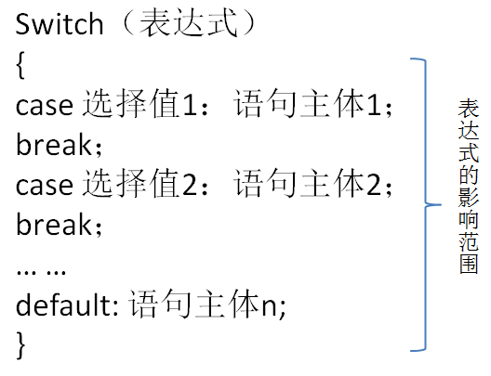
图3-4 switch...case语句的影响范围
（4）for循环语句的影响范围如图3-5所示。
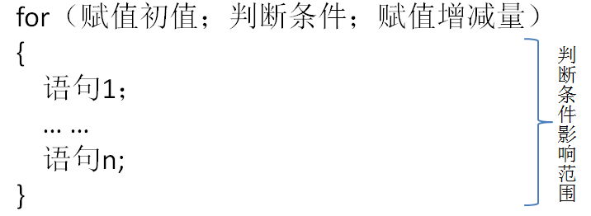
图3-5 for循环语句的影响范围
（5）while循环语句、do...while循环语句的影响范围如图3-6所示。
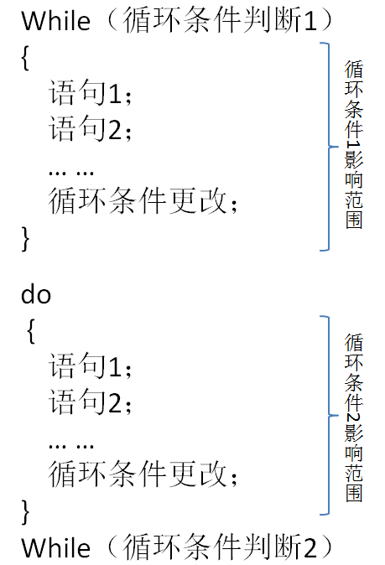
图3-6 while循环语句、do...while循环语句的影响范围
（6）由break、continue会一起语句执行中断，break会导致跳出这个循环，continue会导致跳出本次循环，由它们引起的判断影响范围的变化如图3-7所示。
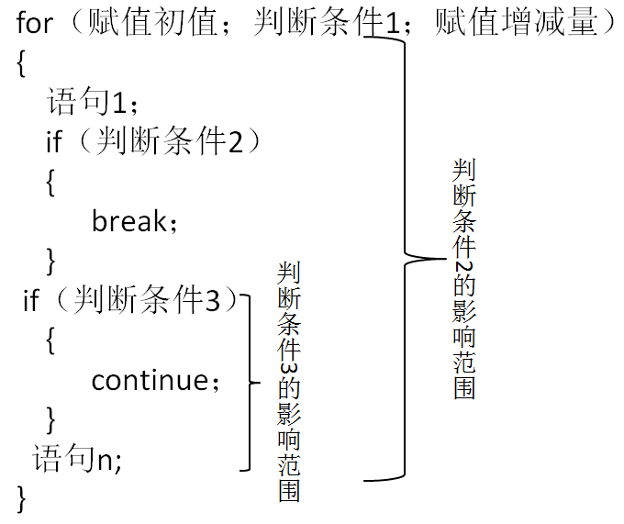
图3-7 break、continue引起的判断影响范围

3.2.4 变量之间相互影响定理
我们通过如下两条定理来确定变量之间的影响关系：
定理3.1：对于含有等号的赋值语句，出现在等号左侧的变量会受到赋值直接影响变量、函数返回值直接影响变量、函数内间接影响变量的影响。
定理3.2：对于函数调用出现的值传递情况，形式参数受到函数调用直接影响变量的影响。

3.2.5变量粒度软件网络建模方法实现
在上文理论的基础上，我们给出了具体的采用深度优先的建模方法，如下：
输入：java项目源文件。
输出：记录有变量粒度软件网络节点和边的文本文件。
初始化，存储间接影响变量数组@condition=Ø；记录每次加入间接影响变量集合中变量个数的数组@conditionCount=Ø；记录出现了的变量的数组@varAll=Ø；记录处理过的函数和函数返回变量的hash表%functionsReturn=Ø；记录分析过的函数和函数参数变量的hash表%functionsPara=Ø；
- 找出项目中的所有方法。
- foreach 方法$m（项目中的方法）
- {
- if（方法$m没有被其它方法调用过）
- {
- takeMethod(方法$m)；
- }
- }
- forearch 节点n(@varAll)
- {
- print 节点n.id(),”[label=\”,节点n->uniquename(),"\"];\n";
- }
- sub takeMethod(方法$m2)
- {
- if(方法$m2已经分析过)
- {
return；
- }
- 分析方法$m2的形式参数，存入hash表%functionsPara中；
- push @conditionCount , -1 ；#用于区分函数内间接影响变量还是
- 函数外间接影响变量
- foreach 元素$c (方法$m2方法体中的全部元素)
- {
- if(元素$c值为“=”)
- {
- 找出被影响变量$var2，赋值直接影响变量组@vars1，返回值
- 直接影响变量数组@vars2;
- foreach var3 (@vars1,@vars2)
- {
- print "__",$var2->id()," -> __",$var3->id(),"\n";
- #直接影响关系生成网络中的边
- }
- while(var $temp1 = pop @conditionCount > -1)
- #用于找到函数内间接影响变量
- {
- while($temp1 > 0)
- {
- print "__",$var2->id()," -> __",$var3->id(),"\n";
- #间接影响关系生成网络中的边
- $temp1 --；
- }
- }
- }
- if(元素$c类型为函数)
- {
- takeMthod($c);
- }
- if(元素$c为判断语句或循环语句关键字)
- {
- 分析出判断语句中的变量组@vars3；
- push @condition ， @vars3；
- push @conditionCount , @vars3->length();
- 按照建模判断语句处理方法，标记该判断条件或循环条件的作
- 用域；
- }
- if(元素$c为判断条件或循环条件的作用域结束标志)
- {
- var $temp2 = pop @conditionCount;
- while($temp2>0)
- {
- pop @condition;
- $temp2 --;
- }
- }
- if(元素为return关键字)
- {
- 找出赋值直接影响变量组@vars1，返回值直接影响变量数组
- @vars2;
- 将函数m和@vars1、@varsity2存入%functionsReturn；
- }
- if(元素$c为函数结束)
- {
- pop @condition;因为分析函数体之初，加入了-1做为标志。
- return;
- }
- }
- }
元素为软件代码中具有逻辑意义的最小单位，包括注释、运算符、标识符、关键字、字符、字符串、预处理、换行符、标点符号、空格。
根据上述建模方法，图3-1会得到如图3-8所示的节点和边组成的网络。

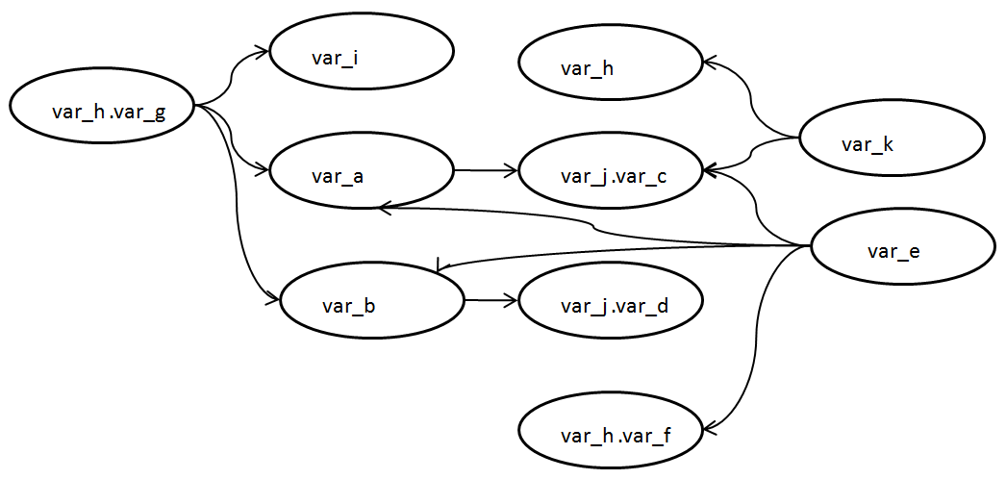
图3-8 图3-1中程序得到的变量粒度软件复杂网络模型

3.3实际应用价值分析
上一节我们设计实现了从变量粒度层次建模描述软件结构的复杂网络。在这节我们将探讨有关复杂网络的一些常见度量值的物理意义和它在变量粒度复杂网络下的实际意义以及对软件开发和软件安全具有的指导意义。
（1）度：度比较高的节点是重要的节点，节点代表的变量对软件的影响也就大。出度高的节点，说明该节点依赖的节点多，这种节点代表的变量是软件运行过程中生命周期比较长，容易被修改，对软件运行结果影响大；另一种情况就是以该变量为形参的函数被调用的次数很多，因此以该变量为形参的函数是提供基础功能经常用到的函数。入度高的节点，说明该节点多为表示状态类的变量，它在软件运行过程中生命周期也比较长，对软件的运行结果影响也是比较大的。在软件发成错误后，出度高的节点最容易被影响的节点；入度高的节点是一旦出错对软件影响最大节点。这就要求我们在程序编写维护时要十分慎重考虑对入度比大节点的修改；在软件错位定位时，可以优先观察出度比较大的节点是否出错。
（2）平均距离：节点的平均距离越小，表明该节点所代表的变量与其它节点所代表的变量产生影响需要经过的节点越少。这样的节点处于网络的中心位置，它所代表的变量属于软件核心功能的可能性也就比较大，这样的变量要比处于软件网络边缘部位的变量更加重要一些。
（3）聚集系数：节点的聚集系数描述了该节点邻节点的连接程度。定义为该节点邻节点间实际存在的边数比上邻节点间可能存在的最大边数。如果一个变量节点的聚集系数越大表明该节点以及该节点邻节点间相互影响关系复杂，在代码重查过程中要特别留意有关这些变量的检查。当然这还与该节点的邻节点的数量有关，如果节点的邻节点数量非常少，即使它的聚集系数很大，我们也不能认为它以及它的邻节点相互影响关系复杂。
（4）介数：网络中任意可达两个节点间至少存在一条最短路径。节点的介数表示该节点在全部最短路径上出现的次数。如果一个变量节点的介数越高说明越多的变量必须要通过它才能产生影响，也就说明该变量也就越重要，越需要通过增加检查语句等手段去保证该变量的稳定性。
（5）度分布：度分布是以度为x轴，特定度的节点的个数为y轴的分布图。在随机的图中，由于每条边生成的概率相同，所以随机图的度分布服从泊松分布。我们研究发现包层次的软件复杂网络、类层次的软件复杂网络、方法层次的软件复杂网络以及本章介绍的变量层次的软件复杂网络的度分布全部都服从幂律分布。由于幂律分布的无标度性，我们称这些网络具有无标度特性。
（6）相关性：相关性分为正相关性和负相关性。正相关性是说度数度数相似的节点间的连接概率比较大，对比正相关性，负相关性指的是度数度数相似的节点间的连接概率反而比较小。网络的相关性与其演化过程有很大的联系。通过对实验数据的观察发现，变量层次粒度的软件复杂网络的正相关性非常明显，网络的相关性与其演化过程密切相关。
（7）平局距离：平局距离是整个网络的一个度量值，表示的是网络内所有节点的平均距离的平均值。变量粒度复杂网络的平均距离可以反映出一个网络的模块间的聚集程度。

3.4 本章小结
如何提高软件质量一直是人们研究的热点，近些年被广泛研究的复杂网络为研究软件结构、提高软件安全和稳定提供了一种新的渠道。现有对软件结构进行复杂网络建模的方法，有软件包粒度、类粒度、方法粒度的，本章从更底层、更细致的变量粒度层次对软件结构进行建模，该模型比以往粗粒度的模型具有更大信息量，甚至可以映射出不同内存单元间的交互关系。计算了该模型中复杂网络的一些度量值并分析了这些度量值的实际意义，所以变量粒度的描述软件结构的复杂网络模型是具有很好的实际应用价值的。

第4章 软件复杂网络节点重要性度量方法

4.1 引言
上一章提出了一种新的从变量粒度对软件进行复杂网络建模的方法，在这一章中我们解决软件复杂网络中一个重要的问题：节点重要性度量。目前节点重要性评估的方法的研究比较多，但是专门针对软件网络中节点重要性的研究比较少。每一种节点重要性度量方法都有它的适用范围，要根据研究网络模型所属的不同范畴选择不同的节点重要性度量方法。我们发现目前为止还没有一种专门针对软件复杂网络的节点重要性度量方法，软件复杂网络是从软件的包、类、方法等层次粒度抽象出来的网络模型，节点间的联系一般为依赖关系，与其它复杂网络模型有明显的不同。
软件复杂网络中评价一个节点重要性主要看该节点与其它节点交互的复杂程度和交互的邻居节点的复杂程度。软件复杂网络中一个节点和其它节点交互的交互分为两种，一种是被其它节点所依赖，第二种是依赖其它节点。如果一个节点被很多节点依赖，说明该节点所代表的代码段实现的功能比较基础，一旦这个代码段出现错误就可能导致很多依赖它的那些代码段出现错误，所以软件复杂网络中这样的节点是重要的。如果一个节点依赖很多节点，说明该节点说代表的代码段需要很多其它代码段的支持，该代码段完成的功能更加高级，更加强大，所以软件复杂网络中这样的节点也是重要的。也就是在软件复杂网络中出现的每一条有向边，边的发出节点会增加边的终止节点的重要性，边的终止节点也会增加边的发出节点的重要性。
软件复杂网络中的节点是固有的，任意节点在网络中的作用不可以被其它节点或节点集代替。软件网络中往往一个节点的缺失就使得整个网络无法在正常运行下去，这样就使得那些建立在删除节点观察网络变化的方法失去了很好的现实意义。传统PageRank方法采用了阻尼系数的方法来模拟浏览者随机打开网页进行浏览的行为。然而在软件复杂网络中边代表的是节点间的依赖关系，而且这种依赖关系具有强制性，即软件在运行过程中对其它方法的调用是既定的，不会出现网页浏览者随意打开网页浏览的情况。显然随机的策略在评价软件复杂网络节点重要性过程中是不适用的。
本章根据软件复杂网络的的特点，提出了专门针对软件复杂网络节点重要性度量的方法NIESN（node importance evaluation in software network），NIESN利用软件节点与其它节点交互的复杂性和邻节点的重要性综合来度量软件复杂网路中节点的重要性。NIESN由著名的网页排序算法PageRank改进而来，提出了更适合软件网络性质的节点间双向投票机制，并且摒弃阻尼系数的使用，使得NIESN相比PageRank和其它方法在评价软件复杂网络中节点的重要性时更加具有优势。

4.2 PageRank节点度量方法
PageRank的page可以是网页，PageRank表示网页排名，也可以认为是Larry Page（Google的产品经理），因为他是这个算法的发明者之一。PageRank算法是通过计算每一个网页的PageRank值，然后再根据这个值的大小来对网页中的重要性进行排序。算法的设计思想是模拟一个普通的上网者，上网者随机打开一个网页，在该网页浏览了一段时间后，选择该网页上的一个连接跳转到该网页所指向的两一个网页，就这样没有目的，悠闲的在网页上跳来跳去，PageRank就是估计这个普通的上网者在浏览到各个网页的概率，以此来作为一个网页重要性的度量值。
PageRank利用的是这样的思想：评价一个人怎么样，看他有什么朋友就知道了，也就是说，一个人有着越多重量级的朋友人，他也是个重量级人物的概率也就比较大。表现在网页排名上就是：被越多优质网页所指的网页，它也是优质网页的概率就越大。基于上述思想，可以得到一个直观的公式如式(4-1)所示。
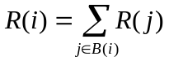 (4-1)
其中R(j)表示网页j的PageRank值，B(i)表示所有存在连接指向网页j的网页。
公式(4-1)的意思是一个网页重要性等于指向它的所有网页的重要性相加之和。虽然它将核心思想表达出来了，但是仔细观察就会发现，公式(4-1)有一个很大的缺陷：任何一个被指向网页都要比指向它网页的PageRank值大，这是不符合实际的。例如当一个门户网站指向一个小型的某个网站时，通过公式(4-1)该小型网站的重要性比这个门户网站的重要性还要大。为了弥补这个缺陷，当网页j有N(j)个指向其它页面的连接时，其中包括指向网页i，在计算网页i的重要性时，网页j不能将所有的重要性都投给网页i，而是将网页j重要性除以N(j)后投给网页i，于是公式(4-1)变成式(4-2)。
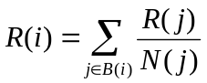 (4-2)
实际应用中公式(4-2)会遇到Rank Leak和Rank Sink的问题（在下一章中会介绍这两种缺陷的成因），为了解决这两个问题，提出了阻尼因子，它模拟了上网者并不是一直沿着各种链接去浏览网页，也存在将网址录入到地址栏来浏览网页的情况，阻尼因子就代表这种情况出现的概率。于是公式(4-2)变为式(4-3)。
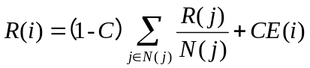 (4-3)
其中C为阻尼因子，E(i)为随机浏览网页时选择了网页i的可能性。

4.3软件复杂网络节点重要性度量方法
在本节中我们将会介绍一种专门用于软件复杂网络中进行节点重要性度量的方法，首先做出了相关定义，然后给出了算法实现，接着通过一个小的例子来说明该算法的执行过程，最后对比该小例子的结果，分析了该算法在度量软件网络中节点重要性方面的优越性。

4.3.1 定义
NIESN方法是专门为描述软件结构的复杂网中度量节点重要性设计的。现在的对软件结构建模的方法主要是针对面向对象的软件，可以从不同的粒度层次进行建模，如包粒度、类粒度、方法粒度和本文上一章提出变量粒度。为了方便说明NIESN的原理，做出了如下定义。
定义4.1 邻居节点。 对于网络中的任意节点i和节点j，如果节点i和节点j存在有向边相连，则节点i和节点j互为邻居节点。
在NIESN算法中，当网络中存在一条有向边，该有向边连接的两个节点是平等的，他们互为邻居节点。
定义4.2 连接矩阵G。G用来描述软件有向网络中节点间是否存在关联，当i节点和j节是邻居节点，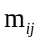为1，也为1，否则为零。表示如式(4-4)。
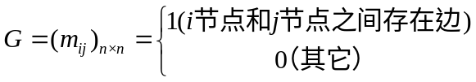 (4-4)
矩阵G为n×n的对称矩阵。G矩阵体现了不同于PageRank的单向投票机制的NIESN的双向投票机制。也就是当两个节点间存在边时，不仅边的发出节点会向边终止节点投票，边的终止节点也会向边的发出节点投票。
定义4.3 连接概率矩阵Q。将相连接矩阵G的每个值除以改行所有值的和，得到连接概率矩阵G。表示如式(4-5)。
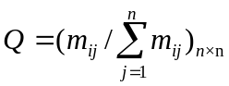 (4-5)
连接概率矩阵Q记录一个节点对另一个节点的投票概率，也是一个n×n的对称矩阵。
定义4.4 NIESN度量值列向量α。α表示在极限状态（转移次数趋向无限）下各节点的NIESN度量值。表示如式(4-6)。
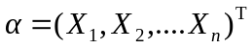 (4-6)
xi表示第i个节点的NIESN度量值。NIESN的数学公式如式(4-7)所示。
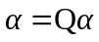 (4-7)

4.3.2 节点重要性度量方法设计
给出一个软件复杂网络，NIESN首先判断两个节点间是否存在有向边，来建立连接矩阵G。然后让连接矩阵中的每一个值都除以该值所在行中所有值的和来得到连接概率矩阵Q，接着初始化NIESN度量值列向量α，利用公式进行迭代运算，直到α收敛变得到最后的NIESN度量值。本文提出的基于PageRank的节点重要性评价方法NIESN如下所示。
输入：软件复杂网络
输出：软件复杂网络节点重要性度量值
BEGIN
- load 软件复杂网络;
- 确定软件复杂网络中节点数n和边数m.
- 初始化连接矩阵G。
- for i=1;m
- 找到边连接的两个节点node1，node2；
- G（node1，node2）= 1；
- G（node2，node1）= 1；
- end for建立连接矩阵
- 初始化连接概率矩阵Q
- for i=1；n
- if sum(G(i,:))==0;
- c = 1;
- else c = sum sum(G(i,:))
- end if
- Q=[Q;G(i,:)/C];
- end for建立连接概率矩阵
- sigma=0.0001;%收敛阈值
- x=rand(n,1) %页面的NIESN初始值为1
- A=Q’;
- r=A*x;% NIESN的计算公式
- while(norm(r-x)>=sigma);%判断是否收敛
- x=r;
- r=A*x;
- end while
END
缺少阻尼系数运用的简单PageRank模型会遇到Rank Leak和Rank Sink问题。一个独立的网页如果没有外出的链接就会出现Rank leak。如图4-1，节点A因为没有外出的链接，节点D给它的投票在每次迭代运算时都会丢失，在进行多次迭代后会使全部的节点重要性的度量值趋向于0。整个网页图中的一组紧密连接成环的网页如果没有外出的链接就产生Rank sink。如图4-2，节点A因为没有其它节点给它投票结果会重要性在第一次迭代运算时会变为0，对于节点B、C、D组成的环没有外出链接，一旦进入它们之中的投票就再也不会流传出去。在NIESN算法中由于采用的是双向投票，不存在单有内入链接而没有外出链接的独立节点，同样也不会存在只有内入链接没有外出连接的节点组成的环，这样就使得NIESN方法绕过不具备阻尼系数简单PageRank方法在解决网页排名使遇到的Rank Leak和Rank Sink问题。

4.3.3 用例分析
我们通过一个小的样例来说明NIESN与PageRank排序结果的不同之处以及方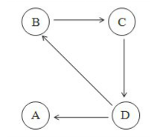 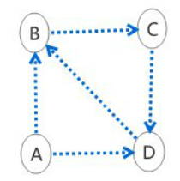
图4-1 Rank leak缺陷 图4-2 Rank sink缺陷
法的在软件复杂网络节点重要性评价的合理性。实验假设的一个微型软件复杂网络
如图4-3所示。连接矩阵G如图4-4所示，连接概率矩阵Q如图4-5所示，NIESN度量值列向量α初始值如图4-6所示，NIESN度量值列向量α收敛值如图4-7所示。
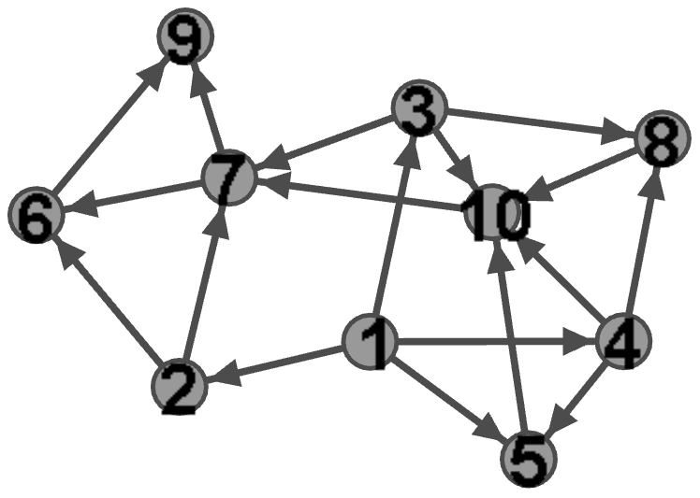
图4-3 微型软件复杂网络用例图
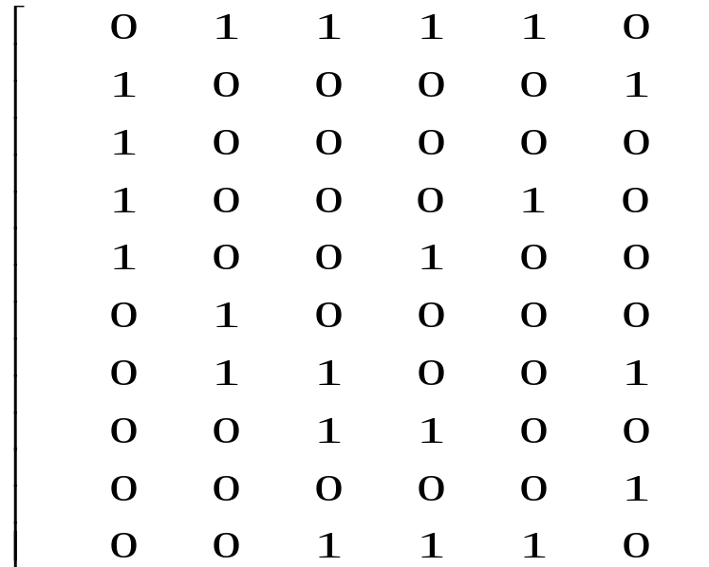
图4-4 连接矩阵G
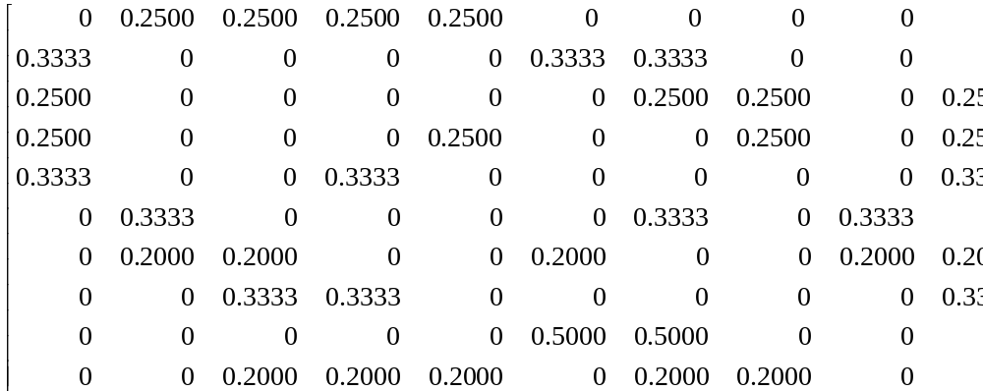
图4-5 连接概率矩阵Q
图4-6 α初始值
图4-7 α最终值
表4-1展示了利用NIESN、Closeness、Degree和PageRank方法对该软件复杂网络的节点重要性度量值。第一列代表的是节点Id，其余各列为不同方法的节点重要性度量值。通过对实验数据的管擦可以轻易的发现这几种种方法实验结果有很大的不同。其中节点id为9的节点在PageRank排名中为第一，而在NIESN排名中为最后一名。其它节点的排名次序也存在很大的差异。
表4-1 NIESN、Closeness、Degree和PageRank节点重要性度量值
Id | NIESN | Closeness | Degree | PageRank
1 | 1.11033 | 1.666667 | 4 | 0.034994
2 | 0.83427 | 1.777778 | 3 | 0.042425
3 | 1.11115 | 1.555556 | 4 | 0.042425
4 | 1.11049 | 1.777778 | 4 | 0.042425
5 | 0.83284 | 1.888889 | 3 | 0.054434
6 | 0.83414 | 2 | 3 | 0.136788
7 | 1.38954 | 1.444444 | 5 | 0.197007
8 | 0.8326 | 2 | 3 | 0.059014
9 | 0.55647 | 2.222222 | 2 | 0.23513
10 | 1.38817 | 1.444444 | 5 | 0.155359
首先对比NIESN方法和PageRank方法对节点重要性排名的结果，节点9在NIESN排名中是最不重要的节点，而在PageRank中是最重要的节点。出现这样结果的原因是PageRank采用的是单向投票的机制，边的发出节点对边的终止节点进行投票。重要性排名第2的节点7将自己一般票投给了节点9，排名比较靠前的节点6则将全部票投给了节点9,这样就使得节点度仅为2的节点9在PageRank排名中位于第一。没有节点给节点1投票，这样就导致节点1虽然存在四个交互，但在PageRank排名中位于了最后。NIESN采用的是双向投票的机制，网络中边连接的两个节点相互投票，节点9拥有网络中节点最低度2，交互复杂性是非常低的，所以在NIESN排名中位于了最后也就是理所当然。节点9只有被调用了两次就在PageRank排名中位于第一，在软件复杂网络中是十分不合理的。NIESN排名中位于第一节点7和位于第二的节点10我们很容易从图中发现这两个节点是最重要的。
如果该网络模型是从Internet网络中抽取出来的，这样的结果在网页排名中是合理的。一个网页的指向连接是网站制作者可以随意指定的，这样就使得网页节点出度对于网页自身的重要性没有意义，一个网页的重要性只能通过其它网页对它的投票数目和投票的质量来衡量，所以只有出链接，而没有入链接的网页节点重要性是最低的。网页9虽然只有两个网页有到它的链接，但是这两个网页都是比较重要的网页，这两个网页还一个把一半的票投给了它一个将全部的票投给了它，使得网页9成为最重要的网页节点。而网页1只有指向其它网页链接，没有网页指向它，所以重要性只能是最小的。
但是在软件网络中PageRank这样的排名是非常不合理的，软件网络中衡量一个节点是否重要，最重要的是要衡量一个软件节点与其它重要节点交互的复杂程度。在软件网络中当一组依赖关系出现时，不仅会增加被依赖的重要性，也会增加依赖节点的复杂程度，也就是虽然是一条有向边，但是这条边会对连接的两个节点都投票，而不是PageRank方法中，边发出节点对边指向节点投票。排在第1的7节点拥有5个交互的节点，并且这五个节点重要性排名也是比较靠前的，这与我们对软件网络中节点重要性的理解是一致的。对比节点2和节点3，虽然这个两个节点都和3个节点进行交互，但是节点3交互的3的节点的整体重要性要比节点2交互的3个节点的整体重要性要高，所以节点3排在节点2前面，说明NIESN在度量节点重要性时继承了PageRank的优点，计算过程中考虑到邻接节点重要性。对于节点9只有2个交互，是整个网络中交互最少的，排在最后也就是情理之中的，符合我们对软件网络节点重要性的认知。软件编码过程不存在随机的成分，因此NIESN摒弃了PageRank中阻尼系数的使用，这样就是实验结果更加准确更加符合软件网络节点重要性的认知理解。由上述可以得出，NIESN方法对比传统的PageRank方法在评价软件网络节点重要性中可以得出更具实际意义的排名。
Closeness方法计算的是节点到其它节点的平均距离，可以看出该方法也认为节点7和节点10是最重要的两个节点，但是该方法得出的这两个节点的重要性是一样的。除了这两个节点之外还有两组节点的重要性无法区分，而NIESN则很好地将每个节点的重要性区分出来。Closeness方法得出重要性比较大节点，说明这个节点位于软件运行的中心部分，但是这并不足以说明，这部分就对软件安全运行就是特别重要的。
Degree方法用节点的出度和入度的和来作为节点重要性的度量值，它同样认为节点7和节点10是最重要的，但是该方法只考虑了交互复杂性，而没有考虑到邻接节点重要性的影响。而NIESN方法继承了PageRank在计算节点重要性时对节点的邻节点重要性考虑的优点。同Cloessness方法一样Degree方法也存在很多节点度量值相同的情况。综上所述，在该小的软件复杂网络样例的节点重要性度量中，NIESN在评价软件复杂网络节点重要性时，考虑的影响因素最合理，区分度最好，排序结果也是最令人满意的方法。

4.4 本章小结
评估网络中节点重要性是图领域中一个基本问题。评价刻画软件内部结构的复杂网络中节点的重要性，对于理解软件、提高软件的安全性和提高后期维护的效率都有重要的意义。虽然已有很多节点重要性度量方法，然而软件网络具有自身特殊的性质，现有的节点重要性度量方法对软件网络中的节点重要性问题没有很好地解决。本文在分析现有评测方法不足的基础上，提出了NIESN方法来评价描述软件结构复杂网络中节点的重要性。NIESN方法采用双向投票的方法，比传统的PageRank方法考虑的影响节点重要性的因素更多，去除了不适合应用软件网络中阻尼因子的使用，使度量结果更加准确，更加适合用于评价描述软件结构复杂网络中节点的重要性。

第5章 算法实现与实验结果
本题提出了一种从变量力度层次去构造描述软件结构的复杂网络的方法和一种度量软件复杂网络中节点重要性的方法NIESN。下面对实验数据和实验结果进行说明。

5.1 变量粒度软件复杂网络建模的实现及实验结果分析
本节将对十几款实际的软件经行变量粒度层次的复杂网络建模，并计算了该模型的一些复杂网络的度量值和该网络模型的小世界和无标度特性进行了探究。

5.1.1 环境及实验数据的采集
本实验是在Windows7上进行的，使用了Understand2.0软件，适用Perl语言编码实现构造变量粒度的描述软件结构的复杂网络的方法。测试软件都是java开源软件,我们首先采用了著名开源项目Structs1的8个发行版本和Structs2的22个发行版本进行实验，从图表5-1中我们可以发现版本号相近的同一款软件的测试结果十分相似，这个对于研究软件的演化过程有很好的帮助，但不是本文的研究重点，我们要研究的首先是验证变量粒度的软件复杂网络的小世界和无标度特性，所以之后我们又选取了apache公司的11款不同的开源java项目其中包括ant-dotnet1.1、codec1.9、configuration1.10、discovery0.5、fileupload1.3.1、jxpath1.3、math3.3.2、pool2.2.2、validator1.4.0、continuum1.4.1、xmlsec2.0.0。这些项目的用途各不相同，例如math3.3.2 是一款提供了很多常见的数学计算公式的应用软件；fileupload1.3.1用于增强网络中文件上传的能力；codec1.9是一款编码解码的软件。这些不同用途的项目如果表现出相同的性质，就可以更加充分的证明本文的提出的观点。

5.1.2 实验结果分析
变量粒度的对软件进行建模要比以往包、类、方法层次粒度建模要小很多，所以生成的图的规模也是非常大的，图5-1展示了configuration项目的网络图，图中共有3285个节点和4566条边，从表5-1中我们可以观察到这只是我们实验中中等大小的网络。也正因为如此，变量粒度的建模方法形成的网络中涵盖了关于软件更多、更细致的信息，从而具有从中发现更多有价值关于项目特征信息的潜力。
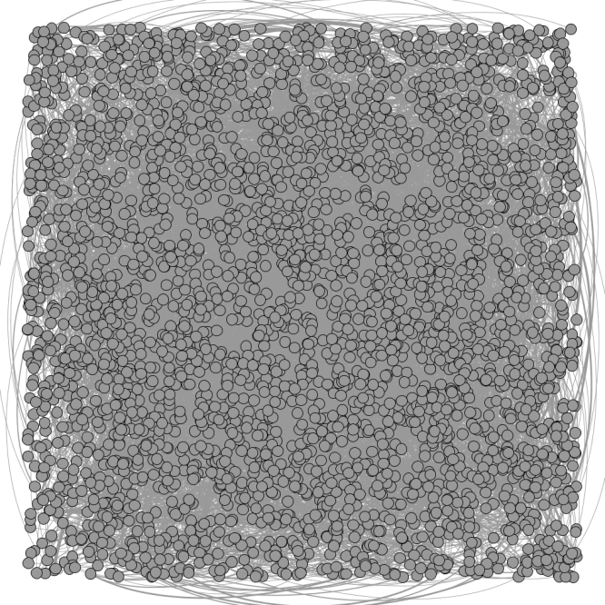
图5-1 configuration项目变量粒度的网络图
典型的无标度复杂网络具有以下7个性质:
- 幂律分布：复杂网络的度分布满足幂律分布。
- Hub：一小部分节点拥有很多的边。
- 小世界：在无标度的网络中节点的平均距离相对网络的规模来说是非常小的。
- 聚集系数：一些无标度网络的聚集系数要比和它同样节点和边的随机网络的聚集系数大很多。
- 快速传播性：在一个无标度网络中,通过Hub,信息传播速度要比随机网络快很多。
- 鲁棒性：无标度网络可以很好的承受随机发生在某些节点或者边上的错误。
- 有目的攻击的脆弱性：在有针对性的攻击Hub节点的时候,无标度网络就表现得比较脆弱。
验证一个变量粒度抽象出来的软件网络是否是复杂网络，我们只需要检验生成的网络是否满足上述7个性质。图5-2到图5-7列出了Structs1.2.6、ant-dotnet1.1、codec1.9、math3.3.2、jxpath1.3和pool2.2.2的度分布图。图中X轴代表的是度，Y轴代表的拥有该度数节点的数目。图中第一个点代表的是度为0的节点的数目，也就是不影响其它变量值也不被其它变量影响的节点的数目，这样的节点可以是单纯定义而未使用到的变量或者方法或者接口定义的未使用到的参数变量等，这样的变量是存在，但是对项目的实际运行没有影响，可以不予研究考虑。除了第一个点我们很容易发现这些点分布图很好地符合幂律分布的特点。也可以从图中观察到度比较大的节点数目虽然比较少，但是是确实存在的，这些节点也就是Hub节点。在泊松分布中就不几乎不会存在这样远大于平均度数的节点。快速传播特性、鲁棒性和有目的攻击的脆弱性，都归因于无标度网络拥有Hub节点的存在。
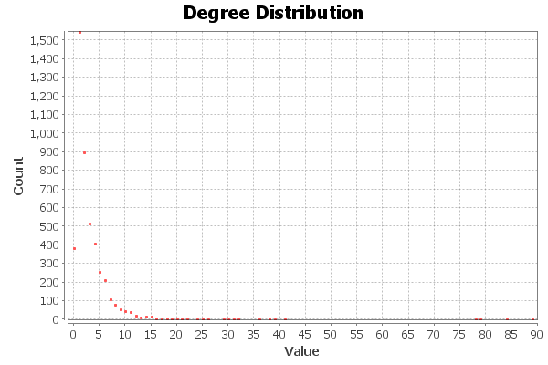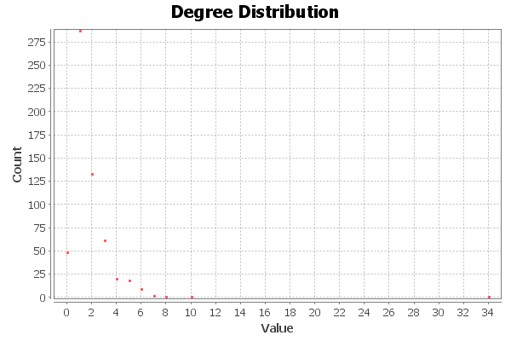
图5-2 Structs1.2.6的度分布图 图5-3 ant-dotnet1.1的度分布图
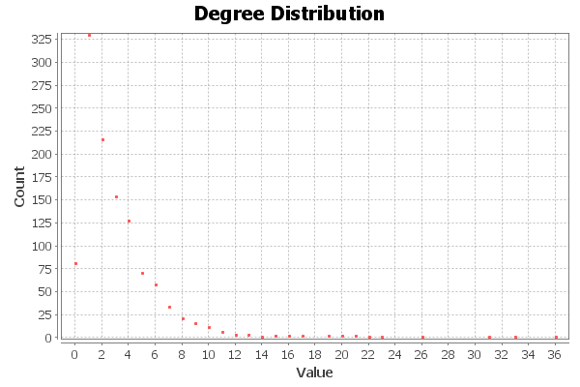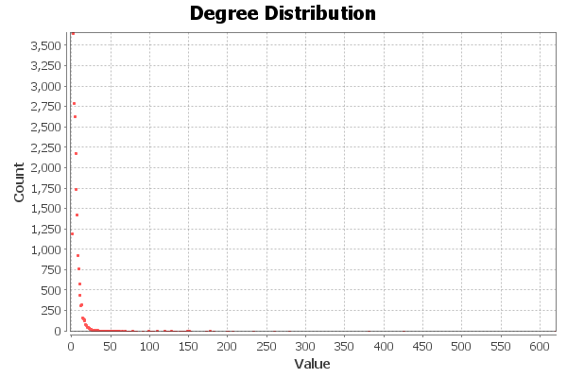
图5-4 codec1.9的度分布图 图5-5 math3.3.2的度分布图
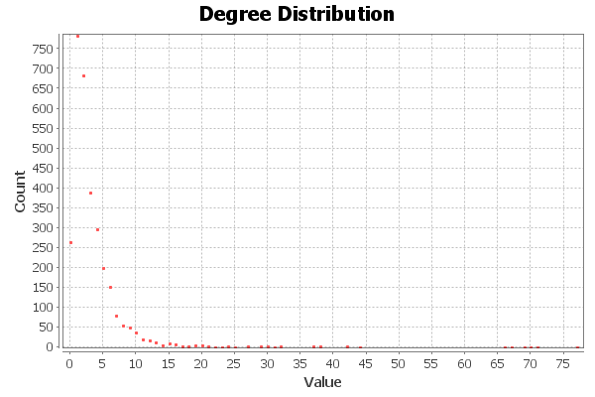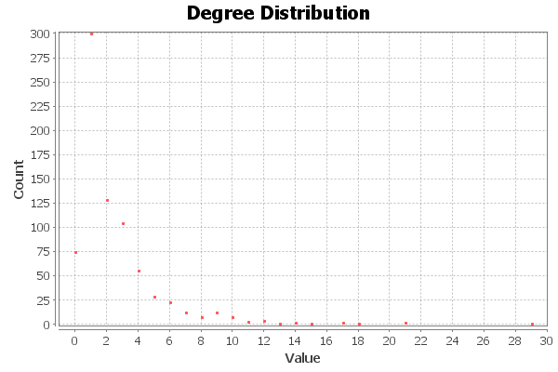
图5-6 jxpath1.3的度分布图 图5-7 pool2.2.2的度分布图
实验结果统计如表5-1所示。n表示节点数，l表示边数，deg表示平局度数，p表示同样节点数边数的随机网络中任意两个节点间相连的概率，c表示平均聚集系数，dis表示节点间的平均距离。在随机网络中c和p是相等的，从表中我们可以看出实验中c是p的几十甚至上百倍，说明该网络的聚类特性是比较明显的。平均距离和随机网络的平均距离相仿，而在规则网络中，网络的平均距离要远远大于此，这就说明该网络的小世界特性也是比较明显的。
表5-1 变量粒度软件网络建模统计结果
 | 软件名称 | n | l | deg | p | c | dis
1 | structs1.2.6 | 4670 | 7210 | 1.544 | 0.000661 | 0.063 | 7.357
2 | structs1.2.7 | 4841 | 7613 | 1.573 | 0.000649 | 0.064 | 7.650
3 | structs1.2.8 | 4849 | 7636 | 1.575 | 0.000649 | 0.064 | 7.641
4 | structs1.2.9 | 4894 | 7713 | 1.576 | 0.000643 | 0.064 | 7.607
5 | structs1.3.5 | 2868 | 4147 | 1.446 | 0.00100 | 0.049 | 7.370
6 | structs1.3.8 | 10758 | 16298 | 1.515 | 0.000281 | 0.039 | 11.750
7 | structs1.3.9 | 10768 | 16316 | 1.515 | 0.000281 | 0.039 | 11.190
8 | structs1.3.10 | 10774 | 16325 | 1.515 | 0.000281 | 0.039 | 11.230
9 | structs2.0.5 | 8638 | 8887 | 1.029 | 0.000238 | 0.036 | 6.209
10 | ant-dotnet1.1 | 584 | 517 | 0.885 | 0.003030 | 0.028 | 2.052
11 | codec1.9 | 1159 | 1862 | 1.307 | 0.002774 | 0.086 | 3.372
12 | configuration1.10 | 3285 | 4566 | 1.39 | 0.000846 | 0.062 | 6.603
13 | discovery0.5 | 481 | 583 | 1.212 | 0.005050 | 0.058 | 3.442
14 | fileupload1.3.1 | 459 | 643 | 1.401 | 0.006117 | 0.081 | 3.459
15 | jxpath1.3 | 3110 | 5303 | 1.705 | 0.001096 | 0.082 | 6.706
16 | math3.3.2 | 20405 | 54291 | 2.661 | 0.000261 | 0.104 | 8.867
17 | pool2.2.2 | 779 | 996 | 1.284 | 0.003286 | 0.049 | 4.318
18 | validator1.4.0 | 1381 | 1506 | 1.091 | 0.001580 | 0.057 | 3.344
19 | continuum1.4.1 | 4012 | 5572 | 1.389 | 0.000692 | 0.062 | 5.317
20 | xmlsec2.0.0 | 7454 | 11105 | 1.49 | 0.000400 | 0.067 | 8.865

综上所述基于变量的软件网络的复杂网络小世界和无标度特征十分明显。通过对Structs1的不同发行版本的比较我们可以发现，在软件的开发过程中软件的变量数目会增加和变量之间的影响关系会更加复杂，在网络模型中的体现节点数和边数的增加，而网络的平均聚集系数和平均距离变化不大。这也和我们对软件开发过程的认识一致，因为软件在开发过程中随着新功能的实现原有功能修复完善，变量的数目和变量之间的影响会增加，然而一款软件在编写代码实现之前软件的系统架构是已经确定的，在项目的整个生命周期中这种大的系统框架是不变的。
从上述实验数据我们验证了基于变量粒度的软件网络具有复杂网络小世界和无标度的特性。从而证明了变量粒度层次构建的软件网络也是复杂网络，进一步证明了从复杂网络的角度研究软件特性的合理性，同时也为应用复杂网络的理论研究软件系统的构造提供新了的视角。
测试的项目中structs2.3.16的规模最大，生成的网络模型有个31875节点和43274条边，实验中采用AMD A8350四核CPU中的一个核心(2.9GHz)进行实验进行运算处理，用时4分30秒，占用内存186865kB。由此可见通过该建模方法建立变量粒度的软件复杂网络的可行性，可以运用到实践中去。

5.2 NIESN算法的实现与实验结果分析
本节我们将通过对真实的描述实际软件结构的复杂网络的节点重要性来进行度量，分别采用了PageRank、degree方法、closeness方法和本文提出的NIESN方法。并透过对比这几种方法节点重要性排序的差异，分析评价这两种方法哪一种更加适用于描述软件结构的复杂网络中的节点重要性度量。

5.2.1 环境及数据集设置
实验的对象软件为软件分析统计软件Understand中提供的两款测试软件，一款为C++编写的fastgrep，另一款为java语言编写getopt。我们从方法层次粒度对两款软件进行网络建模，网络中节点代表软件中出现的方法，边代表方法之间的调用关系。生成网咯模型的规模如表5-2所示。图5-8展现了fastgrep软件中方法的调用关系网络。
表5-2 fastgrep和getopt的网络规模
软件名称 | 节点数目 | 边数目
fastgrep | 83 | 168
getopt | 252 | 465

5.2.2 实验结果分析
表5-3和表5-4显示的是NIESN、PageRank、Degree和Closeness四种方法对
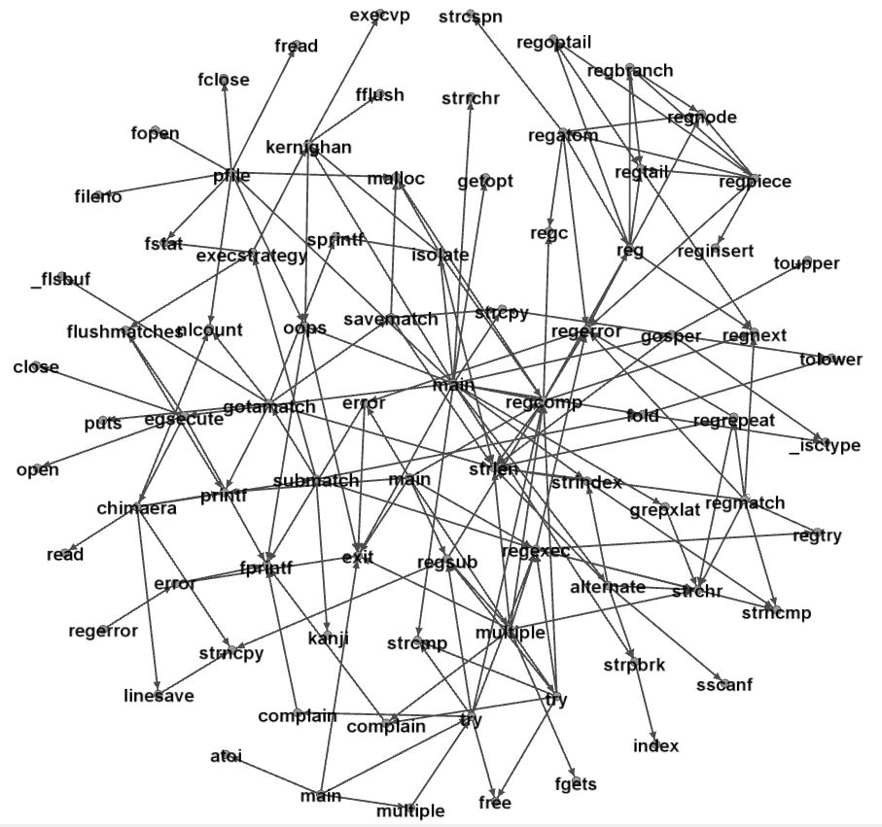
图5-8 fastgrep软件中方法的调用关系网络
fastgrep软件复杂网络中节点重要性进行前十名排序的结果。我表中可以看出，NIESN、Degree和Closeness方法得出的结果很接近，PageRank的排名和另外三种方法有很大的不同。位于网络中心，度为17的main方法在NIESN、Degree和Closeness方法的排名中都为最重要的，而Pagerank重要性排序的前十中并没有它。因为main方法是软件执行的起始方法，它会调用很多重要的函数，但是很少会被其它函数调用到，在PageRank算法中就很少有方法对它投票，使得main方法在PageRank排名中它的名次会非常靠后，但是main方法不能不说是非常重要的。这些说明直接将PageRank用于软件复杂网络节点重要性的排名是非常不合适的，它会忽略类似main方法这样调用了很多方法，但是很少被其它方法调用节点的重要性。
我们对Degree节点重要性排序结果观察发现，该方法的区分性特别不好，它将具有相同度的节点的重要性看作是相同的。相同度数的节点，如果邻接节点的重要性不同的话，节点的重要程度也是不相同的。NIESN方法就考虑到了上述这一点，对节点重要性排名更加精确，考虑的因素全面。如gotamatch方法的度虽然只有8，但是这8个节点的重要性整体比较大，对gotamatch方法投的票值也比较大，使得gotamatch方法可以在NIESN排名中位于第8。
节点度为9的pfile方法在Degree中排名为第4，在NIESN中排名为第5，然而没有出现在Closeness前十的排名中，说明Clonesss方法在软件节点重要性度量中也存在不合理的地方。Closeness方法的度量值为节点到其它节点最短路径的平均距离，如果一个方法即使与其它方法的交互特别多，完成的功能复杂，是非常重要的，然而当它处于偏离网络中心位置的时候，也不能在Closeness方法排名中取得很好的名次，这是Closeness方法的用于软件复杂网络节点重要性度量的弊端。
通过上述对实验数据的分析，发现NIESN的对fastgrep软件节点重要性的排序是最合理，节点的区分性也是最好的。
表5-3 NIESN和PageRank对fastgrep节点重要性排名
方法名称 | NIESN | 方法名称 | PageRank
main | 0.047644 | fprintf | 0.048335
regcomp | 0.032946 | exit | 0.034647
multiple | 0.02753 | regnext | 0.031118
strlen | 0.02709 | error | 0.030874
pfile | 0.025706 | regerror | 0.026732
regexec | 0.024353 | strlen | 0.026042
regerror | 0.02397 | strchr | 0.023668
gotamatch | 0.02255 | regtail | 0.021323
try | 0.02226 | strncpy | 0.020965
reg | 0.021468 | printf | 0.019816
表5-4 degree和Closeness对fastgrep节点重要性排名
方法名称 | degree | 方法名称 | Closeness
main | 17 | main | 2.195121951
regcomp | 12 | regcomp | 2.304878049
strlen | 10 | strlen | 2.548780488
multiple | 10 | multiple | 2.573170732
regerror | 9 | isolate | 2.597560976
regmatch | 9 | exit | 2.609756098
regexec | 9 | regexec | 2.695121951
pfile | 9 | main | 2.731707317
try | 8 | regerror | 2.756097561
reg | 8 | egsecute | 2.756097561
表5-5和表5-6显示的是NIESN、PageRank、Degree和Closeness四种方法对getopt软件复杂网络中节点重要性进行前十名排序的结果。该实验结果与上一个实验的结果有很大的相似性。NIESN、Degree方法的实验结果基本相同，Closeness方法的实验结果和NIESN、Degree的结果有些差异，PageRank方法的结果与他们差距非常大。这还是因为PageRank主要考虑了节点入度对节点重要性的影响，同上一个实验分析结论一样PageRank由于单向投票的原因不能直接用于软件复杂网络节点重要性的度量。Degree和NIESN实验结果基本上还是一致的，还是因为Degree方法没有考虑邻接节点的影响，使得Degree方法不具有区分相同度的节点的能力。
表5-5 NIESN和PageRank对getopt节点重要性排名
方法名称 | NIESN | 方法名称 | PageRank
gnu.regexp.RE.initialize | 0.037358 | gnu.regexp.REToken.REToken | 0.032699
gnu.regexp.util.Grep.grep | 0.021752 | append | 0.028743
append | 0.020523 | gnu.regexp.RE.makeCharIndexed | 0.018878
gnu.regexp.util.RETest.main | 0.018619 | length | 0.017841
length | 0.016723 | gnu.regexp.REToken.match | 0.017241
gnu.regexp.REToken.REToken | 0.015778 | gnu.regexp.REToken.next | 0.012667
gnu.getopt.Getopt.getopt | 0.013777 | gnu.regexp.CharIndexed.charAt | 0.012539
gnu.getopt.Getopt.checkLongOption | 0.013719 | toString | 0.011457
gnu.regexp.REToken.next | 0.0137 | gnu.regexp.RE.getMatchImpl | 0.010859
gnu.regexp.CharIndexed.charAt | 0.013688 | gnu.regexp.REToken.dumpAll | 0.010334
表5-6 degree和Closeness对getopt节点重要性排名
方法名称 | Degree | 方法名称 | Closeness
gnu.regexp.RE.initialize | 38 | toString | 2.761133603
append | 22 | length | 2.765182186
gnu.regexp.util.Grep.grep | 22 | gnu.regexp.RE.initialize | 2.765182186
gnu.regexp.util.RETest.main | 19 | gnu.regexp.REMatch.substituteInto | 2.866396761
length | 17 | gnu.regexp.RE.getMinMax | 2.975708502
gnu.regexp.REToken.REToken | 16 | append | 3.008097166
gnu.regexp.REToken.next | 14 | gnu.regexp.RE.substituteAllImpl | 3.044534413
gnu.regexp.CharIndexed.charAt | 14 | gnu.getopt.Getopt.checkLongOption | 3.048582996
gnu.getopt.Getopt.checkLongOption | 14 | gnu.getopt.Getopt.getopt | 3.048582996
gnu.getopt.Getopt.getopt | 14 | gnu.regexp.REFilterInputStream.read | 3.072874494
Closeness方法的结果中对gnu.regexp.RE.substituteAllImpl方法排名位于第7，而gnu.regexp.RE.substituteAllImpl方法的度仅为9。gnu.regexp.RE.getMinMax方法在Closeness方法排名中位于第5，然而它的度也仅为10，这条实验数据说明当一个节点位于网络的中心位置，即使它和其它节点交互的不是很多，但也能够在Closeness方法排序中取得很好的名次。这种现象在软件复杂网络中是不合理的，软件复杂网络节点重要性与节点是否位于网络的中心位置没有必然的联系，更多的是考虑节点交互的复杂程度和邻节点的复杂程度。Closeness方法更加适合节点是否位于网络中心对于节点重要性影响非常大网络的节点重要性的度量如交通网络。对getopt软件复杂网络节点重要性度量实验同样说明了：NIESN在软件复杂性度量中具有很好的适用性，实验结果更加合理，节点重要性的区分度好。

5.3 本章小结
本章在前两章的基础上，对本文提出的变量粒度的描述软件结构的复杂网络的建模方法和NIESN进行了编程实现。并说明了实验中用到测试软件的来源和实验环境的搭设。实验结果表明，本文提出变量粒度的描述软件结构的复杂网络模型的小世界和无标度特性明显，有很要的应用前景；NIESN方法较之现有的网络节点重要性度量方法更加适用于描述软件结构的复杂网络中。

结 论
将复杂网络理论应用于分析软件结构，对于提高软件的安全，改善软件的设计模式有着重要的意义。本文提出了一种新的构造描述软件结构的复杂网络建模方法和用于描述软件结构网络模型中的节点重要性度量方法。
本文的研究成果主要表现在以下几个方面。
(1) 为了从变量粒度去建模描述软件结构的复杂网络，本文首先分析了软件源码中都存在哪些元素，为了确定网络中节点对变量进行了分类。接着为了确定变量之间的影响关系，也就是明确网络中的边，把变量之间的影响关系分为直接影响和间接影响两类类，在处理间接影响关系时，给出了不同条件判断语句出现的变量的影响范围加以规定。这些都是最终建立的变量粒度的描述软件结构的网络模型的理论基础。
(2) 有了理论基础，我们设计实现了变量粒度描述软件结构的复杂网络的建模方法，该方法首先找出要建模软件源码中的每一个方法，从没有被其它任意方法调用的方法开始，接着采用深度优先的算法去遍历这个方法，也就是在分析这个方法的每一条语句时，出现了方法调用就会进入被调用方法中继续遍历，只有遇到一个方法的结束才会跳出该方法，回到上一级方法中继续遍历。对已经遍历过的方法就不再进入方法中继续遍历，只是分析参数传递，这样节省了遍历的时间，还避免死循环的出现。
(3) 找出网络中的重要节点加以控制，对于提高网络中的安全性有着重要的意义，从不同应用领域抽出的复杂网络模型有着不同的特点。在软件中虽然变量的影响和被影响是有方向的，但是每当出现这种影响关系时，不光增加了被影响变量的重要性还增加了影响变量的重要性。因此本文提出了NIESN方法，方法中当软件网络中存在一条边，边的两个节点就会相互投票，经过递归运算，当结果收敛就得到了节点重要性最终的度量值。
本课题研究的内容取得了阶段性的成果，但由于将复杂网络用于分析软件结构的研究还在起步阶段和时间等各方面条件的限制，与本课题相关的一些问题有待于进一步解决：

（1）软件的复杂性度量
研究科学的软件度量方法,对向下一代发展的软件工程具有重要意义｡基于复杂网络的软件模型具有良好的数学基础用形式化的方法来描述软件系统中元素间的关系,更容易洞察起整体的基本性质与规律｡变量粒度层次软件复杂网络,比以往的复杂网络模型拥有的信息量更大,也代表了软件在运行时变量所占内存间的依赖关系,所以在该模型上建立的软件度量方法会更加精确｡
（2）错误定位
据统计,软件测试约占软件开发和维护成本的50%到75%,其中最耗时､代价最昂贵的任务之一就是调试过程,这是指对程序错误进行定位和修正的过程｡变量粒度层次的复杂网络模型可以很好地表现出软件的结构,变量间的相互影响关系｡通过在测试中发现的那些出错变量,通过设计查找规则和模型就可以快速定位出影响到这些变量的最可能出错根源位置,对提高软件调试速度,理解软件拓扑结构和增加软件安全性都有重要的意义｡
总之，将复杂网络理论用于分析软件结构刚起步，应用前景非常好，其任务也非常艰巨，今后还要继续研究。

参考文献
[1] 范如国. 复杂网络结构范型下的社会治理协同创新[J]. Science, 2007, 53(7): 1033-1035.
[2] Liu G, Wang Y, Orgun M A, et al. Finding the optimal social trust path for the selection of trustworthy service providers in complex social networks[J]. Services Computing, IEEE Transactions on, 2013, 6(2): 152-167.
[3] Costa L F, Oliveira Jr O N, Travieso G, et al. Analyzing and modeling real-world phenomena with complex networks: a survey of applications[J]. Advances in Physics, 2011, 60(3): 329-412.
[4] 蔡泽祥, 王星华, 任晓娜. 复杂网络理论及其在电力系统中的应用研究综述[J]. 电网技术, 2012, 36(11): 114-121.
[5] 吕天阳, 朴秀峰, 谢文艳, 等. 基于传播免疫的复杂网络可控性研究[J]. 物理学报, 2012, 61(17): 170512-170512.
[6] Yoo J, Lee J S, Kahng B. Disease spreading on fitness-rewired complex networks[J]. Physica A: Statistical Mechanics and its Applications, 2011, 390(23): 4571-4576..
[7] Tan F, Wu J, Xia Y, et al. Traffic congestion in interconnected complex networks[J]. Physical Review E, 2014, 89(6): 062813.
[8] 郑啸, 陈建平, 邵佳丽, 等. 基于复杂网络理论的北京公交网络拓扑性质分析[J]. 物理学报, 2012, 61(19): 1-11.
[9] Watts D J , Strogatz S H. Collective dynamics of small2world networks[J]. Nature,1998, 393 :440 - 442.
[10] Batabasin A L, Albert R. Emergence of scaling in random networks[J]. Science, 1999, 286; 509-512.
[11] Valverde S, Ferrer Cancho R, Sole′R V. Scale2free networks from optimal design[J]. Europhysics Letters, 2002, 60: 512 - 517.
[12] Myers C R. Software systems as complex networks: Structure, function, and evolvability of software collaboration graphs[J]. Physical Review E, 2003, 68(4): 046116.
[13] Concas G, Marchesi M, Pinna S, et al. Power-laws in a large object-oriented software system[J]. Software Engineering, IEEE Transactions on, 2007, 33(10): 687-708.
[14] Jenkins S, Kirk S R. Software architecture graphs as complex networks: A novel partitioning scheme to measure stability and evolution[J]. Information Sciences, 2007, 177(12): 2587-2601.
[15] Shi M, Li X, Wang X. Evolving topology of Java networks[C]//Intelligent Control and Automation, 2006. WCICA 2006. The Sixth World Congress on. IEEE, 2006, 1: 26-30.
[16] Li H, Huang B, Lu J. Dynamical evolution analysis of the object-oriented software systems[C]//Evolutionary Computation, 2008. CEC 2008.(IEEE World Congress on Computational Intelligence). IEEE Congress on. IEEE, 2008: 3030-3035.
[17] 马于涛, 何克清, 李兵, 等. 网络化软件的复杂网络特性实证[J]. Journal of Software, 2011, 22(3).
[18] 汪北阳, 吕金虎. 复杂软件系统的软件网络结点影响分析[J]. 软件学报, 2013, 24(12): 2814-2829.
[19] Albert R, Jeong H, Barabási A L. Internet: Diameter of the world-wide web[J]. Nature, 1999, 401(6749): 130-131.
[20] Albert R, Jeong H, Barabási A L. Error and attack tolerance of complex networks[J]. Nature, 2000, 406(6794): 378-382.
[21] Van Kerrebroeck V, Marinari E. Ranking vertices or edges of a network by loops: a new approach[J]. Physical review letters, 2008, 101(9): 098701.
[22] 任卓明, 邵凤, 刘建国等. 基于度与集聚系数的网络节点重要性度量方法研究[J]. 物理学报, 2013, 62(12): 128901-128901.
[23] 周漩, 张凤鸣, 李克武等. 利用重要度评价矩阵确定复杂网络关键节点[J]. 物理学报, 2012, 61(5): 50201-050201.
[24] Barthelemy M. Betweenness centrality in large complex networks[J]. The European Physical Journal B-Condensed Matter and Complex Systems, 2004, 38(2): 163-168.
[25] Brandes U. A faster algorithm for betweenness centrality*[J]. Journal of Mathematical Sociology, 2001, 25(2): 163-177.
[26] Estrada E, Rodriguez-Velazquez J A. Subgraph centrality in complex networks[J]. Physical Review E, 2005, 71(5): 056103.
[27] Kermarrec A M, Le Merrer E, Sericola B, et al. Second order centrality: Distributed assessment of nodes criticity in complex networks[J]. Computer Communications, 2011, 34(5): 619-628.
[28] Corley H W, David Y S. Most vital links and nodes in weighted networks[J]. Operations Research Letters, 1982, 1(4): 157-160.
[29] Nardelli E, Proietti G, Widmayer P. Finding the most vital node of a shortest path[J]. Theoretical computer science, 2003, 296(1): 167-177.
[30] Radicchi F, Fortunato S, Markines B, et al. Diffusion of scientific credits and the ranking of scientists[J]. Physical Review E, 2009, 80(5): 056103.
[31] Wang Y, Di Z, Fan Y. Identifying and characterizing nodes important to community structure using the spectrum of the graph[J]. PloS one, 2011, 6(11): e27418.
[32] Chen Y, Hu A Q, Hu J, et al. A method for finding the most vital node in communication networks[J]. High Technology Letters, 2004, 1(2): 573-575.
[33] 张品, 董志远, 沈政. 用于评价通信网节点重要性的多参数优化算法[J]. 计算机工程, 2013, 39(6): 95-98.
[34] 于会, 刘尊, 李勇军. 基于多属性决策的复杂网络节点重要性综合评价方法[J]. 物理学报, 2013, 62(2): 20204-020204.
[35] 王晓磊, 杨岳湘, 何杰. 基于多重属性的 P2P 网络节点重要性度量方法[J]. 计算机应用, 2014, 2.
[36] 秦李, 杨子龙, 黄曙光. 复杂网络的节点重要性综合评价[J]. 计算机科学, 2015, 2: 014.
[37] Bollobás B, Riordan O, Spencer J, et al. The degree sequence of a scale‐free random graph process[J]. Random Structures & Algorithms, 2001, 18(3): 279-290.
[38] Barrat A, Weigt M. On the properties of small-world network models[J]. The European Physical Journal B-Condensed Matter and Complex Systems, 2000, 13(3): 547-560.
[39] Newman M E J, Watts D J. Renormalization group analysis of the small-world network model[J]. Physics Letters A, 1999, 263(4): 341-346.
[40] Newman M E J, Moore C, Watts D J. Mean-field solution of the small-world network model[J]. Physical Review Letters, 2000, 84(14): 3201.
[41] Bollobás B, Riordan O M. Mathematical results on scale-free random graphs[J]. Handbook of graphs and networks: from the genome to the internet, 2003: 1-34.
[42] Cohen R, Havlin S. Scale-free networks are ultrasmall[J]. Physical review letters, 2003, 90(5): 058701.
[43] Fronczak A, Fronczak P, Hołyst J A. Mean-field theory for clustering coefficients in Barabási-Albert networks[J]. Physical Review E, 2003, 68(4): 046126.
[44] Dorogovtsev S N, Mendes J F F, Samukhin A N. Structure of growing networks with preferential linking[J]. Physical review letters, 2000, 85(21): 4633.

攻读硕士学位期间承担的科研任务与主要成果
（一）参与的科研项目
[1] 软件安全特性建模与分析- 863项目软件系统安全性逆向分析技术与系统子项目,项目编号:2009AA01Z433。

致 谢
在论文结束之际，首先对我的导师黄国言教授表示衷心的感谢和深深的敬意。黄老师严谨的治学态度、渊博的专业知识和高尚的人品都使我受益匪浅、受用终生。在整个课题研究期间，自始至终都得到了黄国言教授、任家东教授、何海涛教授的大力支持和具体的指导。在我的学习过程中，是黄老师的悉心指导和鼓励使我少走了很多弯路而且明确了研究方向和目标。在学习遇到困难时，黄老师给了我很多独特新颖的意见和启发，使我在课题研究深度上更进一层。不论是在学习中还是生活中，在我的学业即将完成之际谨向各位指导老师表示衷心的感谢和诚挚的敬意。
感谢2012级所有同学的热心帮助。
感谢燕山大学给了我这样的学习机会，燕山大学深厚的学术底蕴，自由的风气，都让我的学习生活变得无比充实。
本论文的完成离不开国内外的技术资料，在此对参考文献的作者、译者以及出版单位表示感谢！
感谢所有家人对我一直以来的关怀和照顾，愿他们永远健康。
最后，向在学习、工作和生活中给予过自己关心、支持与鼓励的所有老师、同学、朋友们表示最诚挚的谢意。

作者简介

乔思龙，1989年2月出生，男，汉族，籍贯河北省邢台市。
2008年9月-2012年6月就读于石家庄学院，主修数字媒体技术专业，并于2012年6月本科毕业获得工学学士学位。
2012年9月至今，在燕山大学信息科学与工程学院计算机软件与理论专业学习并攻读工学硕士学位。
研究方向：数据挖掘，复杂网络，软件安全。

